**ESCUELA SUPERIOR POLITECNICA DEL LITORAL**

**FACULTAD DE ECONOMIA Y NEGOCIOS**



“CREACION DE UNA MICROEMPRESA DE DISEÑO Y COMERCIALIZACION DE CAMISETAS TIPO SPORT PERSONALIZADAS VIA WEB”

**Tesis de Grado**

**Previa la obtención del título de:**

**Ingeniero Comercial y Empresarial**

**Presentada por**

**María Gabriela Hidalgo Zambrano**

**Elbert Christian Gutiérrez Reyes**

**Rafael Andrés Barriga Toala**

**Guayaquil – Ecuador**

**2010**

# DEDICATORIA

Dedico este trabajo y todo el esfuerzo que he puesto en el, en primer lugar a mis padres, quienes me dieron el apoyo económico y emocionalmente para iniciar mi carrera en prestigiosa Universidad, y han sabido guiarme por el camino del bien.

A mi tía madre que desde pequeña ha estado conmigo brindándome una risa o una pequeña riña, y ser mi bastón cuando más necesite de su apoyo.

A mi hermano que con su ejemplo a seguir y soporte ha sido una razón de ser para triunfar cada día, y mi sobrina que con su dulzura y ternura me ha ayudado a tener una vida alegre y placentera.

Dedico también este trabajo a mi enamorado, David Fernando Solís, que con su ayuda constante ha sido mi apoyo para avanzar mi proyecto, y quien ha sido mi inspiración y la fuerza que me motiva a ser mejor cada día.

A mis demás familiares aunque hayan participado de los mas mínimo en mi vida Universitaria, ya con ello la hicieron mas especial; y a mis amigos lo cual han hecho mas placentero el paso por la Universidad.

También a todos mis profesores que durante estos cuatro años, me han brindado sus enseñanzas, conocimientos, y experiencias, enriqueciéndome como persona y como profesional, quienes me han otorgado su confianza a apoyo en todo momento.

Seguramente hoy cada uno de ellos estará orgulloso de que hoy logre culminar una etapa más de mi vida.

Ma. Gabriela Hidalgo Z.

**DEDICATORIA**

Para mis padres ya que gracias a ellos he podido salir adelante y han sido el pilar más importante en la lucha para convertirme en un profesional.

A ellos va dedicado este proyecto.

Andrés Barriga Toala

**DEDICATORIA**

Este trabajo que he realizado con mucho esfuerzo va dedicado con mucho cariño a mis padres Luis Gutiérrez Muñoz y Elena Reyes Flores por haberme brindado su apoyo incondicional tanto moral como económico, por haberme dado la oportunidad de estudiar en esta prestigiosa institución y también por saber guiarme por el camino correcto.

A los profesores por impartir todos sus conocimientos para desarrollarme en mi vida cotidiana y profesional.

A mis amigos por su generosidad, por su apoyo desinteresado y por los buenos momentos que hemos compartidos.

Elbert Christian Gutiérrez Reyes

# AGRADECIMIENTO

Le agradezco sobre todo a Dios, que me ha dado la oportunidad de estar aquí, y por ser la fuente inspiradora de toda mi vida, a mis padres por su apoyo incondicional para culminar mi carrera, sus consejos y ser los autores de mi existencia.

A mi tía Lilia Zambrano Luna por brindarme el apoyo incondicional en todo momento. A mi hermano Luis Hidalgo por ser un ejemplo a seguir en la vida.

Por segunda vez le agradezco a Dios por haberme puesto en mi camino a una persona que desde hace dos años me ha sabido comprender, querer y amar y un apoyo incondicional hacia mi, David Fernando Solís Ruiz.

Por ultimo a todos mis profesores, por brindarme todas mis enseñanzas, y conocimientos para crecer como persona.

Ma. Gabriela Hidalgo Z.

**AGRADECIMIENTO**

Agradezco a Dios por darme la dicha de culminar una carrera ya que muchas personas en el mundo no lo han podido concretar.

A mis padres ya que ellos siempre buscaron la manera de que no nos falten los estudios, a mi tia Ligia ya que ella ayudo en una etapa estudiantil en mi vida.

Gracias sin ustedes no hubiese podido ser realidad esto que estoy viviendo.

Gracias a mis amigos, ya que desde el pre seguimos juntos demostrando que hemos sido más que compañeros de aula William Ng, Jeimy Parra, Daniela Orellana, María Fernanda, Rubén, Fernando Paguay, Fernando Macías, Roger, Jhon, Michelle, Alexandra, Steven, Vanessa, Jacqueline, Jennifer, César, Peso, Manolo, disculpen si se me escapan muchos pero la hoja es muy pequeña.

Gracias a mi gente de la Oscura por soportar siempre la palabra no puedo estoy haciendo un proyecto.

Gracias a mis compañeros de tesis María Gabriela Hidalgo y Christian Gutiérrez por tomarme en cuenta para realizar esta tesis

Gracias a los profesores por brindarme la confianza y sus conocimientos.

Andrés Barriga Toala

**AGRADECIMIENTO**

A Dios que me ha colmado de bendiciones, para luchar y vencer los obstáculos que se presentan a diario.

A mis padres ya que gracias a su sacrificio he podido dar un paso más e importante en mi vida.

Elbert Christian Gutiérrez Reyes

# TRIBUNAL DE GRADUACIÓN

**___________________________**

Ec. Ma. Elena Romero

**PRESIDENTE DEL TRIBUNAL**

**___________________________**

Ec. Giovanny Bastidas, SubDecano

**DIRECTOR DE TESIS**

# DECLARACIÓN EXPRESA

“La responsabilidad por los hechos, ideas y doctrinas expuestas en este

proyecto le corresponden exclusivamente, y el patrimonio intelectual de la

misma a la ESCUELA SUPERIOR POLITECNICA DEL LITORAL”

________________________ __________________________

María Gabriela Hidalgo Zambrano Elbert Christian Gutiérrez Reyes

______________________

Rafael Andrés Barriga Toala

# ÍNDICE GENERAL

**DEDICATORIA** II

**AGRADECIMIENTO** V

**TRIBUNAL DE GRADUACIÓN** VIII

**DECLARACIÓN EXPRESA** IX

**ÍNDICE GENERAL** X

**ÍNDICE DE FIGURAS** XIV

**ÍNDICE DE GRÁFICOS** XV

**ÍNDICE DE CUADROS** XVII

**CAPITULO I**

1. INTRODUCCIÓN 1

1.1. GENERALIDADES 1

1.2. ANTECEDENTES 3

1.2.1. Historia de la camiseta 3

1.3. PROBLEMAS Y OPORTUNIDADES 4

1.4. CARACTERISITICAS DEL PRODUCTO 5

1.4.1. Diseño En Serigrafía 7

1.4.2. Diseño En Máquina Automática 8

1.5. DEFINICION DE OBJETIVOS 9

1.5.1. Objetivo General 9

1.5.2. Objetivos Específicos 10

**CAPITULO II**

2. INVESTIGACIÓN DE MERCADO 11

2.1. OBJETIVOS DE LA INVESTIGACION DE MERCADO 11

2.2. METODOLOGIA 12

2.3. DETERMINACION DE LA MUESTRA 12

2.4. CICLO DE VIDA DEL PRODUCTO 14

2.5. FORMULACION DE HIPOTESIS 15

2.6. DISEÑO DE LA ENCUESTA 17

2.7. ANALISIS E INTERPRETACION DE LA ENCUESTA REALIZADA 20

2.8. FOCUS GROUP 30

2.9. MATRIZ BCG 31

2.10. FUERZAS DE PORTER 32

2.11. MARKETING MIX 33

**CAPITULO III**

3. ESTUDIO ORGANIZACIONAL 36

3.1. MISION 36

3.2. VISIÓN 36

3.3. ORGANIGRAMA 37

3.4. SUELDOS DEL PERSONAL 39

**CAPITULO IV**

4. ESTUDIO TECNICO 40

4.1. PROCESO DE ELABORACION DE CAMISETAS PERSONALIZADAS 40

4.1.1. Descripción Del Proceso Para Estampado: 41

4.1.2 Descripción Del Proceso Para Serigrafía: 44

4.2. PRODUCCION 46

4.3. ANALISIS DE LOCALIZACIÓN 48

4.3.1 Análisis de Distribución 48

4.3.2. Esquema Del Local 50

4.4. Análisis de Cadena de Valor 51

4.4.1. Actividades primarias 51

4.4.2. Actividades de apoyo 52

4.5. LOCALIZACION ESTIMADA 52

4.6. EQUIPOS E INSUMOS REQUERIDOS PARA LA PRODUCCIÓN. 53

4.6.1. Equipos Y Maquinarias 53

4.7. DEPRECIACION Y AMORTIZACION 55

4.8. INSUMOS NECESARIOS PARA LA PRODUCCION 56

**CAPITULO V**

5. ESTUDIO FINANCIERO 57

5.1. INVERSION 57

5.2. INVERSIONES DEL PROYECTO 59

5.3. ESTIMACION DE COSTOS 61

5.3.1. Costos Fijos 62

5.3.2 Costos Variables 62

5.4. ANALISIS COSTO VOLUMEN UTILIDAD 65

5.4.1. Punto de Equilibrio. 65

5.5. PRECIO DEL PRODUCTO 68

5.6. INGRESOS POR VENTA DEL PRODUCTO 69

5.7. CAPITAL DE TRABAJO 71

5.8. VALOR DE DESECHO 73

5.9. TASA DE DESCUENTO 74

5.9.1. Costo De Capital Promedio Ponderado (CCPP) 74

5.10. FINANCIAMIENTO 76

5.11. FLUJO DE CAJA 77

5.12. PAYBACK 80

5.13. ANALISIS DE SENSIBILIDAD 80

5.13.1 Criterios de Simulación en Crystall Ball 80

5.13.2 Análisis de Escenarios de Crystall Ball 80

5.13.3. Análisis de Sensibilidad del Van con respecto a las diferentes cantidades y precios. 83

**CONCLUSIONES** 84

**RECOMENDACIONES** 86

**BIBLIOGRAFIA** 87

**ANEXOS** 88

# ÍNDICE DE FIGURAS

**CAPITULO I**

Figura 1 Tipo de Camiseta 5

Figura 2 Máquina de serigrafía 8

Figura 3 Máquina Automática 9

**CAPITULO IV**

Figura 4 Proceso de serigrafiado 46

# ÍNDICE DE GRÁFICOS

**CAPITULO II**

Gráfico 1 Ciclo de Vida del producto 14

Gráfico 2 Hipótesis 1 20

Gráfico 3 Hipótesis 2 20

Gráfico 4 Hipótesis 3 21

Gráfico 5 Hipótesis 4 21

Gráfico 6 Hipótesis 5 22

Gráfico 7 Hipótesis 6 23

Gráfico 8 Hipótesis 7 23

Gráfico 9 Hipótesis 8 24

Gráfico 10 Hipótesis 9 25

Gráfico 11 Hipótesis 10 25

Gráfico 12 Hipótesis 11 26

Gráfico 13 Hipótesis 12 27

Gráfico 14 Hipótesis 13 27

Gráfico 15 Hipótesis 14 28

Gráfico 16 Hipótesis 15 29

Gráfico 17 Hipótesis 16 29

Gráfico 18 Hipótesis 17 30

Gráfico 19 Matriz BCG 31

**CAPITULO III**

Gráfico 20 Organigrama de la empresa 37

**CAPITULO IV**

Gráfico 21 Proceso de Estampado 40

Gráfico 22 Proceso para Serigrafiar 43

Gráfico 23 Análisis de Distribución 48

Gráfico 24 Esquema del Local 50

Gráfico 25 Cadena de Valor 51

# ÍNDICE DE CUADROS

**CAPITULO III**

Cuadro 1 Sueldos del Personal 39

**CAPITULO VI**

Cuadro 2 Equipos y Máquinas para Estampado y Serigrafiado 53

Cuadro 3 Activos Necesarios 54

Cuadro 4 Equipos de Oficina y Mobiliarios 54

Cuadro 5 Costo del Servicio de Internet 54

**CAPITULO** **V**

Cuadro 6 Gastos de Organización y Administración 58

Cuadro 7 Inversiones en Activos Fijos 59

Cuadro 8 Precios Materia Prima 59

Cuadro 9 Descripción de Materiales 60

Cuadro 10 Mano de Obra Directa 60

Cuadro 11 Gastos de Publicidad 60

Cuadro 12 Costos Fijos 62

**Serigrafiada**

Cuadro 13 Costo Variable Cuello Redondo 62

Cuadro 14 Costo Variable Cuello en V 63

Cuadro 15 Costo Variable Playera 63

Cuadro 16 Costo Variable Polo 63

**Estampada**

Cuadro 17 Costo Variable Cuello Redondo 64

Cuadro 18 Costo Variable Cuello en V 64

Cuadro 19 Costo Variable Playera 64

Cuadro 20 Costo Variable Polo 64

Cuadro 21 Otros Costos Variables 65

**Serigrafiada**

Cuadro 22 Punto de Equilibrio REDONDO 66

Cuadro 23 Punto de Equilibrio CUELLO V 66

Cuadro 24 Punto de Equilibrio PLAYERA 66

Cuadro 25 Punto de Equilibrio POLO 66

**Estampada**

Cuadro 26 Punto de Equilibrio REDONDO 66

Cuadro 27 Punto de Equilibrio CUELLO V 66

Cuadro 28 Punto de Equilibrio PLAYERA 67

Cuadro 29 Punto de Equilibrio POLO 67

Cuadro 30 Punto Equilibrio Mensual 67

Cuadro 31 Ingresos Anuales 69

Cuadro 32 Método de Déficit Acumulado 72

Cuadro 33 Políticas de cobro 72

Cuadro 34 Valor de Desecho 73

Cuadro 35 Vida Útil 73

Cuadro 36 CAPM 75

Cuadro 37 TMAR 76

Cuadro 38 Inversiones en Año 76

Cuadro 39 Detalle fórmula Amortización 77

Cuadro 40 Tabla de Amortización 77

Cuadro 41 VAN y TIR 78

Cuadro 42 Tasa de Descuento 78

Cuadro 43 Flujo de Caja 79

Cuadro 44 Payback 80

**ANEXOS**

Cuadro 45 Ingresos 91

Cuadro 46 Egresos 95

Cuadro 47 Flujo de Caja "Optimista" 96

Cuadro 48 Flujo de Caja "Pesimista" 97

CAPITULO I

# 1. INTRODUCCIÓN

## 1.1. GENERALIDADES

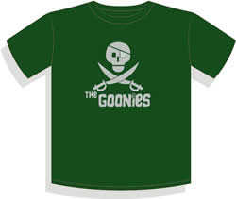

Este proyecto nace de la necesidad en la ciudad de Guayaquil que muchas de las personas que se inclinan en comprar camisetas diseñadas, existen modelos iguales, donde las personas quisieran tener su propio modelo a su gusto y preferencia, y sobre todo, estar a la vanguardia en continua interacción con la tendencia de la moda, y no existe una tienda en línea la cual satisfaga sus necesidades en gustos y preferencia.

CamisetasPeluconas.com es una tienda en línea que se creara para los usuarios con esta elección, para satisfacer las necesidades del consumidor brindándole la comodidad de llevarle al domicilio, sin necesidad de trasladarse al lugar de compra.

Nuestro producto es todo un símbolo de la época contemporánea a nivel mundial, desde el año 50.

Nuestro producto es variable, no solo por los diferentes colores e ilustraciones, sino por las formas diferentes que adquieren. Se fabricaran en diversos materiales, se serigrafiaran infinidad de fotos, dibujos e ilustraciones de mensajes, lo cual refuerza el carácter festivo y desenfadado de la prenda.

La camiseta normalmente está fabricada en algodón o en poliéster. Normalmente van decoradas en la parte delantera.

**Más que ropa, una forma de comunicarnos**

¿Quién no ha visto una camiseta divertida con alguna frase graciosa?

¿Qué empresa mediana o grande no ha hecho camisetas publicitarias para regalar y hacer promociones o marketing?

¿Qué película está libre de estar representada de alguna forma en una camiseta?

¿Quién no ha visto camisetas realmente originales que le han arrancado una sonrisa?

¿Quién no se siente friki de algún comic, una serie de TV, una película, un personaje… y ha deseado en algún momento tener una camiseta que lo represente?

Posiblemente el origen de merchandising y del producto promocional sea precisamente nuestro protagonista, LA CAMISETA.

## 1.2. ANTECEDENTES

### 1.2.1. Historia de la camiseta

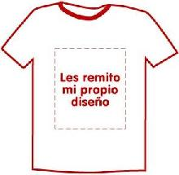

En el siglo XIX se desarrolló la idea de la ropa interior, aunque ya en el antiguo Egipto ya existían prendas similares de una sola pieza. El origen de la camiseta no está muy claro, pero empezó su desarrollo especialmente desde California a Gran Bretaña a partir de primeros del siglo XX. Algunos dicen que la idea de “camiseta” llegó a Estados Unidos durante la Primera Guerra Mundial, cuando los soldados americanos observaron como los europeos utilizaban prendas ligeras fabricadas en algodón, frente a sus calurosas prendas fabricadas con lana. Otra teoría atribuye su creación al año 1913 por la marina de guerra de EEUU.

En 1932 Howard Jones pidió que la compañía ‘Jockey’ (de ropa interior) desarrollara una camisa absorbente del sudor para el equipo del fútbol de USC, a que él llamaba la ‘camiseta moderna’.

Durante la Segunda Guerra Mundial la camiseta era ropa habitual en el ejército americano y la marina. Aunque la camiseta era formalmente ropa interior, los soldados dieron un uso más frecuente de él sin utilizar camisa para realizar las tareas más pesadas y en lugares especialmente calurosos. Después de la Segunda Guerra Mundial se fue extendiendo cada vez más en el mundo civil.

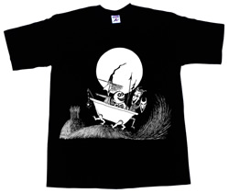

En los años 60 la camiseta pasó a ser la ropa de la juventud, y se empezó a teñir de multitud de colores y a realizar impresiones sobre ellas. Se utilizan tintes especiales que duran muchos lavados.

En los años 70 llega la camiseta negra y es la prenda habitual en conciertos y en la vida juvenil.

En el siglo XXI, con las nuevas tecnologías y el fenómeno de internet surgen las empresas que personalizan las camisetas, incluso uno mismo puede crear su propia prenda desde su casa.

Su comodidad y barata fabricación fueron claves para su rápido desarrollo.

**Revolución cultural**

En resumen, quizás algo tan cotidiano como la camiseta haya pasado desapercibido ante nuestros ojos, pero realmente ha sido una revolución en las prendas de vestir en el mundo: camisetas divertidas, camisetas de culto, camisetas de vestir, camisetas deportivas, camisetas friki, camisetas retro, camisetas de cine, camisetas personales, camisetas personalizadas, camisetas con mensaje,… es un mundo infinito y otra forma de **LIBERTAD**.

Fuente: [www.frikada.wordpress.com](http://www.frikada.wordpress.com)

## 1.3. PROBLEMAS Y OPORTUNIDADES

Unos de los problemas que genera la idea del negocio es la inseguridad de los futuros clientes al momento de realizar sus pagos, ya que por el hecho de ser nuevos en el mercado no tendrán la suficiente confianza en nosotros y se podría generar la incertidumbre al momento de realizar la compra.

Uno de los problemas es que este negocio, en el Ecuador, no existe mucha campaña publicitaria, la cual no tenemos competidores directos, siendo esto una gran ventaja a nuestro favor ya que entraremos al mercado de manera agresiva para poder acaparar todo este nicho de mercado aun no explotado.

Unas de las oportunidades es que en la ciudad de Guayaquil no existe, una tienda en línea para diseñar sus propios gustos y preferencias en una camiseta, es decir, seremos pioneros en este mercado, ya que no se cuenta en la ciudad con un centro en línea de preferencia al consumidor.

## 1.4. CARACTERISITICAS DEL PRODUCTO

El producto que se va a elaborar va a ser el siguiente:

**TIPO DE CAMISETA**

Las tiendas de camisetas personalizadas en Internet no sólo puedes elegir el color y la talla que quieras, sino que también te ofrecen una gran cantidad de tipos y estilos de camisetas: de manga larga, de tirantes, estrechas, anchas, largas, con líneas de diferente color en las mangas o en el cuello, etc.

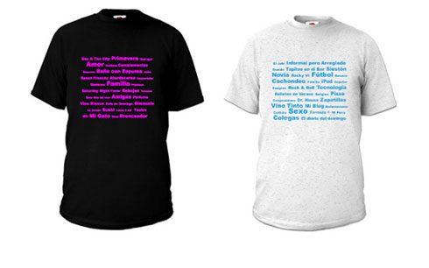

Figura Tipo de Camiseta

- **TEXTO**

Elige el texto que quieras y la tienda de camisetas personalizadas en Internet te lo imprimirán en la camiseta que has elegido. Pero no sólo puede elegir el texto que quieras sino también el tipo de letra, el color, etc. de entre una gran variedad.

- **IMAGEN**

Además del texto, puede imprimir la imagen que desees en tu camiseta: una fotografía, un dibujo hecho por ti mismo, o los diseños que las tiendas de camisetas personalizadas en Internet te proponen, que son siempre de lo más originales. De entre los diseños más destacados se encuentran los motivos referentes a películas, especialmente a clásicos de los años 50 y 60, o incluso de los 80 y 90; series de televisión; grupos de música; grandes personajes de la historia, como el Che Guevara, Fidel Castro, Freud, etc.; logotipos de marcas; etc. todo ello siempre con un buen toque de humor.

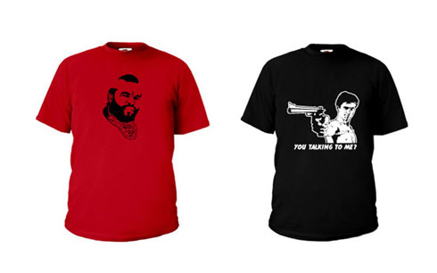

- **TIPO DE IMPRESION**

También puedes elegir el tipo de impresión que desees, en función de las características del diseño y del tejido. Las tiendas de camisetas personalizadas en Internet utilizan diferentes tipos de impresión en función de las necesidades del producto.

La forma de impresión más común para las camisetas personalizadas es el de **impresión digital**, que se utiliza para motivos de más de tres colores sobre fondos claros. Su defecto es la poca resistencia a los lavados, por lo que es conveniente no lavar las camisetas a más de 40 grados de temperatura, aunque se puede hacer a máquina. La impresión digital deja un primer efecto de impresión plástica, sin embargo, esta desaparece con el primer lavado.

*Fuente:* [*www.shirtcity.es*](http://www.shirtcity.es)

. Los diseños van a ser en:

* Serigrafía y
* Máquina automática

### 1.4.1. Diseño En Serigrafía

Para lograr un mejor entendimiento de este proyecto debemos tener claro qué es la serigrafía. Esta es un procedimiento de impresión utilizado para hacer reproducciones de arte o anuncios, que consiste en filtrar los colores a través de una trama de seda, mientras que se recubren con una cola impermeabilizadora las partes que no deben filtrar.

La técnica es sencilla y permite reproducir temas decorativos sobre cualquier material: papel, metal, madera, porcelana, tela, etc., adhiriendo una plantilla calada de papel a la malla, para ser utilizado solo en la impresión de motivos simples a tamaño mediano y grande. No permite la utilización de tramados ni complicadas líneas finas, es apto sólo para imágenes muy simples.

La técnica de la serigrafía se diferencia del resto de los métodos de estampación en que la impresión no se realiza por contacto de una superficie contra otra. En este caso se emplea una superficie intermedia: la malla de una pantalla. Además de ser un proceso artístico, la serigrafía está muy extendida en los procesos industriales y comerciales de impresión y estampado, sobre todo para los diseños gráficos sobre cerámica y fibras textiles. El equipo para serigrafía comprende una escurridora, una pantalla con malla, tintas para serigrafía, brocha para disolver y quitar las plantillas y espátula.

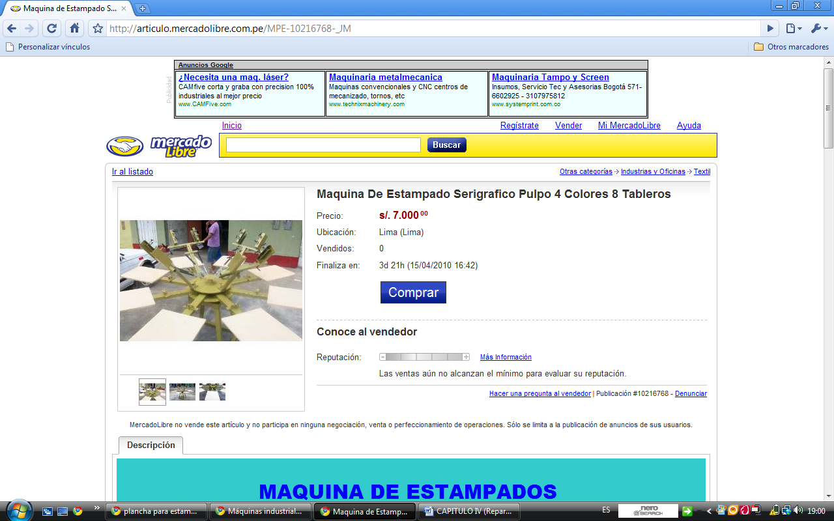

Figura Máquina de serigrafía

### 1.4.2. Diseño En Máquina Automática

Es un aparato que sirve para estampar camisetas similares a una plancha de ropa. Se dividen en dos tipos: manuales y automáticas.   
A continuación detallamos algunos datos importantes que se debe tener a la hora de utilizar estas máquinas:

La temperatura ideal se encuentra entre 180 y 195 grados durante 10 a 20 segundos dependiendo del transfer; si la plancha es manual debes tenerla a la máxima presión posible. Si es automática debería estar a unos 6 ó 7 bares de presión.

Pero no es tan fácil: ciertos transfer necesitan una segunda pasada sin papel protector (otros sin papel pero con una lámina de teflón entre la plancha y la camiseta); unos necesitan que se quite el papel protector de un tirón rápido, otros poco a poco; unos en frío, otros en caliente…

Figura Máquina Automática

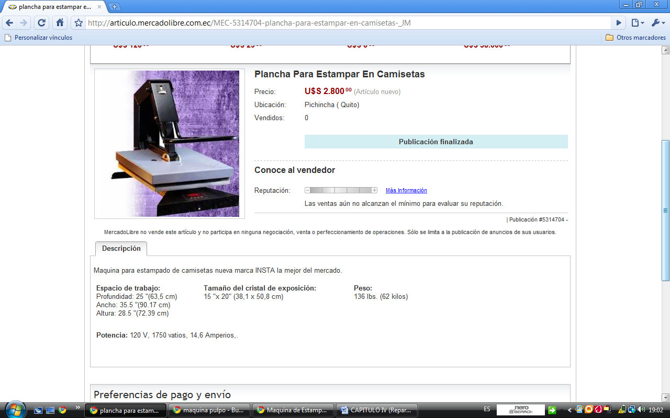

## 1.5. DEFINICION DE OBJETIVOS

### 1.5.1. Objetivo General

El objetivo en este campo es fabricar camisetas personalizadas para brindar la facilidad y comodidad al cliente elaborando su diseño original; a la vanguardia en continua interacción con las tendencias de la moda con tecnología de punta.

### 1.5.2. Objetivos Específicos

* Planificar el proceso de la elaboración de los estampados para cada tipo de camisetas.
* Tener una pagina web eficaz que al momento de cargar no sea un problema para el cliente elaborando su diseño.
* Poseer la pagina web una amplia gama de diseño donde el cliente pueda elegir a su preferencia, donde tenga todas las herramientas necesarias para crear su diseño, y por ende se sienta satisfecho.
* Automatizar el proceso de ventas a domicilio, para brindar la facilidad al cliente teniendo su pedido en casa en unos días, evitándole la molestia de hacer una compra normal.
* Ser una empresa eficiente que al momento de recibir el pedido elaborar de la manera más rápida y entregar el pedido en el menor tiempo posible, para tener una buena aceptación del cliente.

CAPITULO II

# 2. INVESTIGACIÓN DE MERCADO

## 2.1. OBJETIVOS DE LA INVESTIGACION DE MERCADO

La investigación de mercado tiene como finalidad determinar los siguientes aspectos:

* Identificar el mercado real y el mercado potencial del producto.
* Identificar el mercado que se inclinan a personalizar camisetas.
* Identificar a los futuros clientes
* Conocer la aceptación del producto.
* Identificar el segmento al cual nos enfocaremos.
* Identificar el precio que los consumidores estarían dispuestos a pagar por el producto.
* Identificar la tendencia de compra de este producto por parte de los consumidores.
* Determinar la frecuencia con que consumen el producto.
* Determinar el tipo de camiseta de preferencia del consumidor.
* Determinar si el consumidor estaría dispuesto a personalizar su camiseta y cancelar vía web.
* Identificar los tipos de diseños que le gustaría tener en la personalización de las camisetas.

## 2.2. METODOLOGIA

En esta etapa se va a identificar de manera objetiva, los posibles clientes que pueden tener la empresa, dónde están, cuántos son, qué características. Para definir el segmento se necesita conocer datos tales como:

* Sexo
* Sector
* Edad
* Nivel de formación académica
* Gustos
* Precio adecuado

La metodología que se usara será lo más breve, clara y precisa posible para obtener resultados ciertos que nos ayudarán a cumplir con nuestros objetivos.

Las variables que determinaremos nos ayudaran a clasificar el mercado y enfocar nuestro proyecto hacia el segmento potencial, el precio que están dispuestos a pagar, el lugar de adquisición más idóneo etc. Todos los datos necesarios para una buena introducción del producto en el mercado.

## 2.3. DETERMINACION DE LA MUESTRA

Para determinar la muestra se utilizara la fórmula que se emplea cuando la población es finita, es decir conocemos el total de la población y deseamos saber cuántos del total tendremos que estudiar, la respuesta sería:

n = z 2*N*P (1 – P)

e2 (N – 1) + z2 *P (1 – P)

Donde:

**n**= Tamaño de muestra

**z**= Valor correspondiente al nivel de confianza, obtenido en tablas de distribución normal, en este caso 1.96 (si el nivel de confianza es del 95%)

**P**= Proporción a estimar (en este caso 5% = 0.05 arroja el tamaño de muestra más conservador); personas que compran camisetas.

**e**= Margen de error máximo tolerado (según Laura Fischer 0.5)

**N**= Tamaño de población; es decir la población de Guayaquil del Sector Norte sería de 835.486 millones de habitantes.

Entonces;

n = 1.962*835.486 * 0.5 (1 – 0.5)

0.052*(835.486 – 1) + 1.962*0.5 (1 – 0.5)

n = 385.12 individuos = 385 individuos

Se pudo obtener la población del sector Norte de la ciudad de Guayaquil gracias al ultimo censo que realizo el INEC pudimos constatar que la parroquia Tarqui (Ceibos, Sauces, Kennedy, Alborada, Urdesa, Samanes)

<http://especiales.eluniverso.com/especiales/guayaquil/parroqui_tarqui.asp>

Una vez que se obtengan los resultados de las encuestas, los datos serán tabulados y analizados, y podremos contrastar las hipótesis planteadas y analizar los resultados, y de esta manera establecer las estrategias de mercado.

Decidimos realizar 400 encuestas para una obtener una mayor credibilidad y acercarnos mejor a nuestro nicho de mercado, y obtener mejores resultados.

## 2.4. CICLO DE VIDA DEL PRODUCTO

Nuestro producto al ser nuevo en el mercado se encuentra en la etapa de introducción, una vez que nos hayamos introducido en el mercado empezara la etapa de crecimiento, pero por ahora al seguir analizando la factibilidad del mismo aún estamos en la etapa de introducción.

Nuestros mayores esfuerzos se concentrarán en: la promoción, merchandising; capacitación y supervisión de la fuerza de ventas; distribución física para su encuentro con los clientes; inicio de la comunicación publicitaria y, fundamentalmente de su posicionamiento.

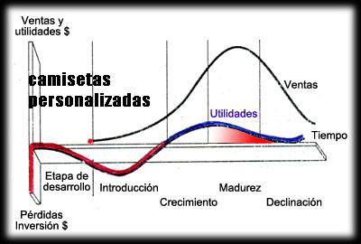

Gráfico Ciclo de Vida del producto

*Fuente:* [*www.monografias.com/trabajos69/ciclo-vida-pro...*](http://www.monografias.com/trabajos69/ciclo-vida-producto/ciclo-vida-producto2.shtml)

## 2.5. FORMULACION DE HIPOTESIS

* La mayoría de las personas compran camisetas tipo sport.
* La mayoría de las personas que fueron encuestadas viven en el sector Norte de Guayaquil
* La Garzota es el sector donde viven las personas que estarían dispuestas a adquirir nuestro producto.
* El nivel académico de secundaria es el que acostumbra a comprar camisetas tipo sport.
* El segmento de mercado son las personas entre 18 y 22 años.
* El sexo masculino es el mayor comprador de camisetas tipo sport.
* Una persona compra de 5 a 6 veces al año camisetas tipo sport.
* El tipo de camiseta que prefieren las personas al momento de salir a comprar es cuello redondo.
* El número de camisetas que las personas desearían personalizar es de 1 a 2.
* Las personas que han pagado por una camiseta tipo sport va de $10 en adelante.
* El valor adicional que están dispuestas a pagar las personas por personalizar sus camisetas esta entre 3 a 5
* dólares.
* La talla de camiseta que más se usa en el mercado es medium.
* El tipo de diseño que las personas eligen tener en sus camisetas son las fotos.
* Las personas no conocen el proceso de personalización de camisetas.
* La mayoría de las personas tienen conocimiento de personalizar su camiseta en línea.
* El mayor número de personas estarían dispuesto a personalizar sus camisetas por una página web.
* Las personas después de su tercera compra estarían dispuestas a pagar sus camisetas vía web.

## 2.6. DISEÑO DE LA ENCUESTA

***ESCUELA SUPERIOR POLITÉCNICA DEL LITORAL***



**Camisetas tipo sport personalizadas**

Somos estudiantes de la ESPOL y la siguiente encuesta se la realiza con el fin de determinar la factibilidad de introducir en el mercado de la ciudad de Guayaquil un sitio web donde se vendan camisetas personalizadas. Por favor lea atentamente las preguntas y coloque una X en el casillero correspondiente a sus respuestas. Gracias por su gentil colaboración.

**1.- ¿Acostumbra comprar camisetas tipo sport?**

Sí____ No____

En caso de contestar NO, se finaliza la encuesta.

**2.- ¿Usted vive en el Norte de la ciudad de Guayaquil?**

Sí____ No____

En caso de contestar NO, se finaliza la encuesta.

**3.- Sector donde vive**

Garzota____ Alborada____ Kennedy____

Urdesa____ Otros (Especifique)___________

**4.- ¿Qué Nivel académico tiene Ud.?**

Primaria _____ Secundaria _____ Superior _____ Msc _____ PHD _____ Ninguno _____

**5.- ¿Qué edad tiene?**

18-22 años ____ 23-27 años____ 28-32 años____ 33-37 años____

38-42 años____ 43-47 años____ 48 en adelante____

**6.- Género**

Femenino____ Masculino____

**7.- ¿Cuántas veces al año compras camisetas tipo sport?**

1-2 veces____ 3-4 veces____ 5-6 veces____ 7 en adelante____

o ninguna_____

**8.- ¿Qué tipo de camiseta prefiere al momento de salir a comprar?**

Cuello redondo___ Cuello en V___ Playeras___ Tipo polo____

**9.- ¿Cuántas camisetas tipo sport desearías que sean personalizadas?**

1-2_____ 3-4_____ 5-6_____

**10.- ¿Hasta cuánto Ud. ha pagado por una camiseta tipo sport?**

$5 a 7 ____ $8 a 10 ____ $10 a en adelante ____

**11.- ¿Hasta cuánto adicional estaría dispuesto a pagar por una camiseta personalizada?**

$1 a 2 adicional____ $3 a 5 adicional____ $5 a 7 adicional ____

O mas____

**12.- ¿Qué talla de camiseta elije Ud. Al momento de comprar?**

S____ M____ L___ XS___ XL ___

**13.- ¿Qué tipo de diseños le gustaría tener en la personalización de las camisetas?**

Mensajes___ Fotos___ Dibujos____

**14.-¿Conoces el proceso de personalizar camisetas?**

Sí____ No____

**15.- ¿Sabe Ud. que puede personalizar su camiseta con un programa en línea?**

Sí____ No____

**16.- ¿Estaría dispuesto a personalizar sus camisetas por medio de una pagina web?**

Si______ No______ Indiferente______

**17.- ¿Estaría dispuesto a pagar sus camisetas vía web por internet luego de hacer su tercera compra?**

Si______ No______ Indiferente__

## 2.7. ANALISIS E INTERPRETACION DE LA ENCUESTA REALIZADA

* **Hipótesis No. 1: La mayoría de las personas compran camisetas tipo sport.**

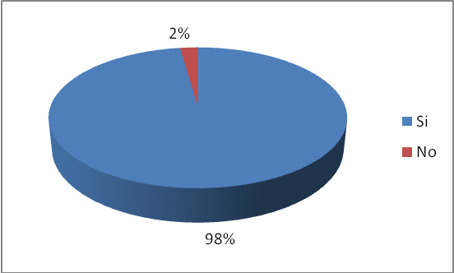

Gráfico Hipótesis 1

En el sector norte de la ciudad de Guayaquil la mayoría de las personas compran camisetas tipo sport con un 98% de aceptación, es decir, se acepta la hipótesis planteada, ya que muchas personas se inclinan en usar estas camisetas por su estilo y comodidad.

* **Hipótesis No. 2:** **La mayoría de las personas que fueron encuestadas viven en el sector Norte de Guayaquil.**

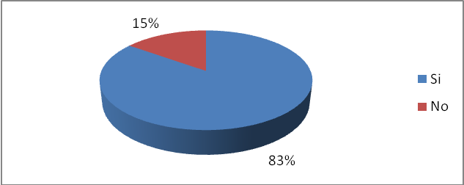

Gráfico Hipótesis 2

Con un 83% de aceptación, las personas que fueron encuestas e inclinadas a comprar las camisetas están en el sector Norte, es decir, se acepta la hipótesis.

* **Hipótesis No. 3:** **La Garzota es el sector donde viven las personas que estarían dispuestas a adquirir nuestro producto.**

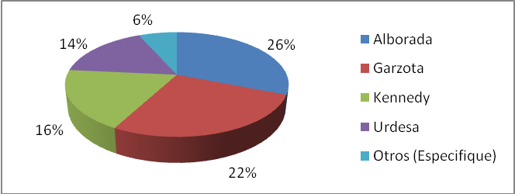

Gráfico Hipótesis 3

Los resultados nos demostraron que el sector de la Alborada del norte de la ciudad de Guayaquil, tienen una mayor preferencia hacia las camisetas tipo sport con un 26% de aceptación, es decir, la hipótesis planteada se rechaza, ya que en el Sector de la Alborada se va a tener mayor acogida.

* **Hipótesis No. 4:** **El nivel académico de secundaria es el que acostumbra a comprar camisetas tipo sport.**

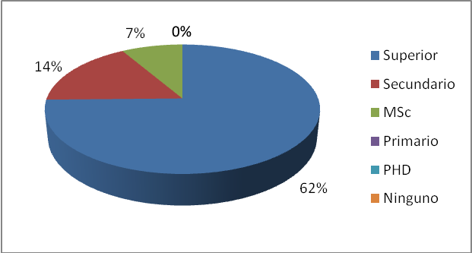

Gráfico Hipótesis 4

Nos damos cuenta que al realizar la investigacion de mercado que el nivel academico que prefieren usar las camisetas tipo sport es el nivel Superior con un 62%, es decir, se rechaza la hipotesis planteada, ya que el nivel Secundaria no tiene una mayor acogida, porque la mayoria del nivel Superior tienen ingresos con el que puede solventar sus gastos.

* **Hipótesis No. 5:** **El segmento de mercado son las personas entre 18 y 22 años.**

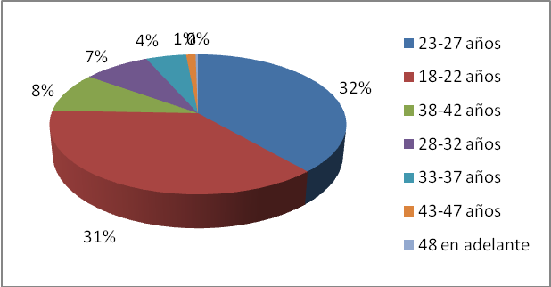

Gráfico Hipótesis 5

El segmento que nos arrojo las encuestas en la investigación de mercado esta entre 23-27 años, es decir, la hipótesis será rechazada, ya que la mayoría de jóvenes entre 18-22 años también tiene un porcentaje significativo, pero se les dificultara un poco ya que no generar ingresos fijos.

* **Hipótesis No. 6:** **El sexo masculino es el mayor comprador de camisetas tipo sport.**

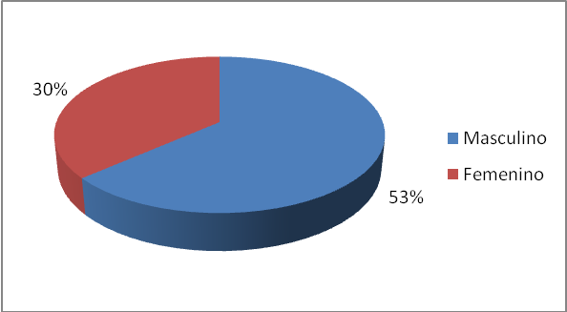

Gráfico Hipótesis 6

Efectivamente podemos confirmar que la hipotesis planteada que el mayor comprador de camisetas tipo sport es el sexo masculino,teniendo asi un 53% de aceptacion en el mercado de camisetas, ya que muchos de ellos se identifican con su personalidad, gustos y preferencias.

* **Hipótesis No. 7:** **Una persona compra de 5 a 6 veces al año camisetas tipo sport.**

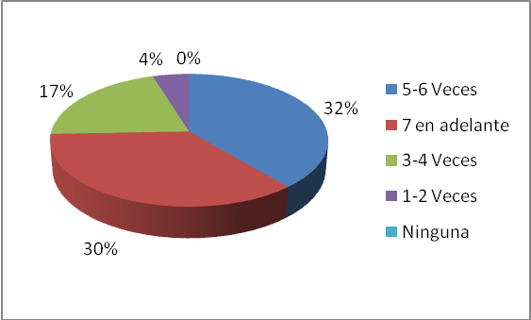

Gráfico Hipótesis 7

La hipótesis planteada se rechaza a través de la investigación de mercado ya que nos dio como resultado que las personas usan camisetas tipo sport de 7 en adelante al año, por su agilidad, facilidad y comodidad.

* **Hipótesis No. 8:** **El tipo de camiseta que prefieren las personas al momento de salir a comprar es cuello redondo.**

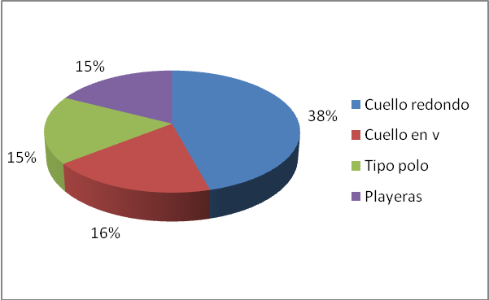

Gráfico Hipótesis 8

A través de la investigación de mercado nos damos cuenta que el tipo de camiseta que prefieren es de cuello redondo, donde la hipótesis planteada se acepta con un 38% de significancia.

* **Hipótesis No. 9: El número de camisetas que las personas desearían personalizar es de 1 a 2.**

Un 43% de los encuestados respondió que efectivamente preferirían personalizar entre 1 a 2 camisetas, por lo que aceptamos la hipótesis establecida, frente a un 35% de los que respondieron que prefieren de 3 a 4 camisetas, y de 5 a 6 camisetas con un 5 % podemos decir que nuestro producto tendrá un gran acogimiento por el actual mercado consumidor de camisetas.



Gráfico Hipótesis 9

* **Hipótesis No. 10: Las personas que han pagado por una camiseta tipo sport va de $10 en adelante.**

El resultado que nos arrojo dicha pregunta en la investigación es que el 48% de las personas que fueron encuestadas, efectivamente han pagado de 10 dólares en adelante por una camiseta tipo sport entonces aceptamos la hipótesis establecida. Y esto nos sirve para poder determinar el precio en la siguiente pregunta.



Gráfico Hipótesis 10

* **Hipótesis No. 11:** **El valor adicional que están dispuestas a pagar las personas por personalizar sus camisetas esta entre 3 a 5 dólares.**

Un 45% de la población estará dispuesta a pagar entre 3 a 5 dólares adicionales por su personalización, entonces aceptamos la hipótesis establecida, y esto nos ayuda a determinar el rango del precio, ya que con la hipótesis 10 en conjunto con la 11 nos da el valor de cada camiseta personalizada que estaría aproximadamente entre 13 a 15 dólares.



Gráfico Hipótesis 11

* **Hipótesis No. 12:** **La talla de camiseta que más se usa en el mercado es médium.**

Efectivamente podemos confirmar la hipótesis que la talla que mas se usa en el mercado es la médium ya que tiene un nivel de aceptación del 32% y la talla large que tiene un 15% de aceptación tomando como base de análisis de esta hipótesis los resultados que nos arrojo la pregunta número seis, en la que se observa que el genero masculino es el que usa camisetas tallas medium y large; pero no deberíamos descartar la talla small que tiene la aceptación del 18 % y xsmall con un 15% ya que es un tipo de talla que usan las mujeres.



Gráfico Hipótesis 12

* **Hipótesis No. 13:** **El tipo de diseño que las personas eligen tener en sus camisetas son las fotos.**

De acuerdo con la investigación que se realizo podemos rechazar la hipótesis ya que el tipo de diseño que las personas eligen tener en sus camisetas son los mensajes con un 38% de aceptación. Seguida con el 28% que prefieren fotos y 18% las personas que prefieren dibujos.



Gráfico Hipótesis 13

* **Hipótesis No. 14: Las personas no conocen el proceso de personalización de camisetas.**

La pregunta número catorce nos dio como resultado que las personas no conocen el proceso de personalización de camisetas, por lo que aceptamos la hipótesis establecida con un 43%, entonces podemos establecer que existe un nivel significativo en el conocimiento de la personalización de camisetas del 40% de los encuestados.



Gráfico Hipótesis 14

* **Hipótesis No. 15**: **La mayoría de las personas tienen conocimiento de personalizar su camiseta en línea.**

Efectivamente podemos confirmar que la hipótesis planteada quela mayoría de las personas tienen conocimiento de personalizar su camiseta en línea, es decir la hipótesis se acepta con el 50% de significancia ya que existen páginas en las cuales pueden diseñar otros tipos de artículos.



Gráfico Hipótesis 15

* **Hipótesis No. 16: El mayor número de personas estarían dispuesto a personalizar sus camisetas por una página Web.**

Con un 77% de significancia podemos decir que la hipótesis planteada es aceptada ya que para las personas lo ven innovador e interesante.



Gráfico Hipótesis 16

* **Hipótesis No. 17: Las personas después de su tercera compra estarían dispuestas a pagar sus camisetas vía Web.**

Da como resultado en la investigación de mercado que la hipótesis planteada que las personas después de su tercera compra estarían dispuestas a pagar sus camisetas vía Web es aceptada con un 77% ya que les facilitaría comodidad y seguridad al diseñar la camiseta.



Gráfico Hipótesis 17

## 2.8. FOCUS GROUP

Para tener una mayor captación de gustos y preferencias en camisetas serigrafiadas y estampadas, decidimos realizar un focus group de 12 personas, para determinar la preferencia de cada individuo de tipo de camiseta y aceptación del costo de envío a domicilio.

Los resultados de la primera pregunta que obtuvimos de las 12 personas fueron, 9 personas eligieron camisetas serigrafiadas, de las cuales es el 75%, y 3 personas optaron por camisetas estampadas el 25%.

La segunda pregunta que obtuvimos de las 12 personas, 8 personas eligieron el envío a domicilio, las cuales fueron el 67%, y las restantes no aceptaron el envío a domicilio con un 33%.

## 2.9. MATRIZ BCG

Nuestro producto que son camisetas personalizadas se encuentra en el cuadrante de las interrogantes, no tenemos una alta participación ya que somos nuevos en el mercado, pero es un mercado de gran crecimiento. Pero en este caso para que tenga resultados positivos y que nuestro producto crezca y se desarrolle se deberá estructurar estrategias que sean realmente positivas e intensas.

Debido a que nuestro producto es innovador y que no tenemos competencia directa, podremos obtener los beneficios esperado por la empresa, sin descartar que una de nuestras ventajas es que el consumidor prefiere y se inclina a nuestro producto.

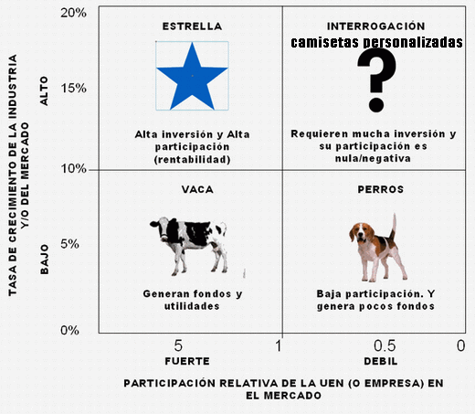

Gráfico Matriz BCG

## 2.10. FUERZAS DE PORTER

**COMPETIDORES POTENCIALES**

Se tiene amenaza de nuevos competidores que incursionen en el mercado de Camisetas Personalizadas vía web.

**COMPETIDORES DEL SECTOR**

Teleshop ya que es un gran competidor por sus variedades de diseños ya impresos que le ofrece al cliente.

Existen otros pequeños competidores que se dedican a serigrafiar diseños pocos atractivos a los ojos del consumidor.

**PROVEEDORES**

Tendremos proveedores de las camisetas van a ser empresas nacionales de la industria textil y pinturas especiales para la elaboración de las camisetas que beneficia al país, y que cumplan nuestras expectativas comprometidas en abastecernos de materia prima de buena calidad.

**CLIENTE**

Nuestros clientes son personas que tienen poder de negociación, y que gusten de la elaboración de camisetas personalizadas a través de una pagina de internet.

**SUSTITUTOS**

No existen sustitutos directos de las camisetas personalizadas vía web en la ciudad de Guayaquil por ser pioneros en el mercado online, sin embargo existen varias camisetas con diseños determinados que se comercializan en el mercado y que satisfacen al cliente con la misma necesidad, como por ejemplo:

Teleshop nos brinda camisetas con diseños determinados, etc.

## 2.11. MARKETING MIX

Es una de las estrategias donde se utiliza las cuatro variables controlables, Producto, Precio, Plaza y Promoción, con las cuales se determinará el lugar más apropiado para comercializar el producto, así mismo se determinará el precio con el cual se logrará un buen posicionamiento en el mercado y la publicidad que se debe hacer.

**PRODUCTO**

El producto es una camiseta personalizada a través de una pagina de internet, donde el cliente podrá visitar la pagina web y diseñar con sus gustos y preferencias el estilo de su camiseta ya sea mediante de dibujos, mensajes o fotos, para edades de 18 años en adelante.

Al momento de que el cliente haya diseñado su camiseta se registrara con sus datos personales en nuestra base de datos, retirara y pagará su producto en nuestro local; y después de la tercera compra realizará el pago por internet y la entrega será a domicilio.

La presentación del producto será en fundas plásticas con agarraderas con el logo de nuestra empresa, para el cliente tenga comodidad al momento de adquirir la compra.

**PRECIO**

La determinación del precio de un producto especialmente si éste es nuevo en el mercado es muy importante ya que hoy en día influye mucho en la decisión de compra del consumidor, es por eso que esta fue una de las principales variables a determinar en la investigación.

Según los resultados obtenidos la investigación nos arrojo que el precio que el mercado está dispuesto a pagar es hasta $15,00; pero los precios van a variar de acuerdo el tipo y modelo de camiseta:

|  |  |
| --- | --- |
| **CAMISETAS** | **PRECIO** |
| CUELLO REDONDO | $13 |
| CUELLO EN V | $13 |
| POLO | $15 |
| PLAYERA | $10 |
|  |  |
| ADICIONAL ENVIO A DOMICILIO | **$2,50** |

Este precio si cubrirá los costos de producción, y publicidad del mismo, este precio no incluye el costo de servicio a domicilio cuando sea el pago vía internet, el recargo adicional promedio de entrega a domicilio seria de $2.50.

**PLAZA**

La distribución del producto es decir el lugar donde se lo adquirirá también será determinado por los clientes ya que ellos tienen la decisión de compra y siempre será el lugar más asequible para ellos por lo que también fue determinado en la investigación.

Según las encuestas el lugar para la distribución de las camisetas personalizadas será en la Alborada, y también tendremos el servicio de la entrega a domicilio.

El local estará para la seguridad del cliente y nosotros mismos, es decir, cuando no dominen muy bien el funcionamiento para diseñar la camiseta, estén inseguros en el momento de realizar sus pagos vía internet y lo deseen hacer físicamente para mayor seguridad.

La logística de nuestro producto incluye el distribuir directamente a los clientes, y tenerlo en nuestro local para eliminar aquellos costos de transacción que se producen cuando el producto es adquirido a intermediarios, de esta manera las camisetas personalizadas llega al mercado a un precio bajo y competitivo.

**PROMOCION**

A los clientes se les ofrecerá un descuento por volumen de ventas, es decir, por cada cliente que adquiera más de cinco camisetas, la sexta camiseta será gratis.

En el mundo de hoy la mayoría de personas a más de buscar un producto en sí ven cual les regala algo, es por eso que el tiempo de introducción nuestro producto vendrá con bolsitas adicionales de regalo, para cualquier fechas especiales con promociones de 2X1, compra una camiseta y la otra a mitad de precio.

Cuando la empresa este de aniversario, haremos concursos en nuestro portal donde se puedan inscribir y se puedan ganar premios como: tarjetas de regalo, viajes, camisetas personalizadas gratis, entre otros.

CAPITULO III

# 3. ESTUDIO ORGANIZACIONAL



## 3.1. MISION

Nuestra misión es ser la plataforma de creatividad en el mundo textil, diseñar y crear productos propios, comprar o vender; con **CAMISETASPELUCONAS.COM** cualquiera se puede convertir en un diseñador de moda, quedando entusiasmados por la alta calidad que ofrecemos y la velocidad con la que trabajamos.

## 3.2. VISIÓN

Ser líder en el diseño y en la elaboración de camisetas personalizadas en la web, ofreciendo un producto que cumpla con los altos estándares de calidad y las nuevas tendencias de la moda, abarcando a todos los segmentos del mercado cumpliendo los requerimientos y expectativas del cliente, llegando a maximizar las rentabilidades.

## 3.3. ORGANIGRAMA

En el organigrama va detallado el personal que trabajara en la empresa y el nivel jerárquico que ocupara cada uno.

Gráfico Organigrama de la empresa

**Peluconas.com**

Directiva

Gerente General

Jefe Administrativo

Jefe de Marketing y Ventas

Jefe de Producción y Calidad

Contador

Asistente Contable

Operarios (5)

**Gráfico 3.3**

• DIRECTIVA. Constituida por los tres miembros del grupo. Las funciones de la directiva consiste en:

o Analizar los estados financieros de la empresa.

o Toma de decisiones de financiamiento, ampliación de la capacidad productiva, incursión en nuevos mercados, etc.

• GERENTE GENERAL. Se encargará de:

o Proveer a la directiva los informes del desempeño administrativo de la empresa.

o Supervisar las operaciones de cada uno de los departamentos.

• JEFE ADMINISTRATIVO. Se encargará de:

o Se encargara de la parte administrativa de la empresa, es decir llevar el control de parte contable y el presupuesto en conjunto con el area de mercadeo

• JEFE MARKETING Y VENTAS. Este gerente tendrá las siguientes funciones.

o Realizar las órdenes de pedido a los proveedores.

o Realizar los planes de marketing y las campañas publicitarias del producto.

o Negociar con los distribuidores la política de cobro.

o Controlar al asistente de compras y al asistente de marketing y ventas.

• JEFE DE PRODUCCION Y CALIDAD

o Llevar un control de los insumos que se gastan, de los desperdicios

y de la producción, se encargara de supervisar la calidad del producto elaborado.

o Capacitación de los operadores y trabajadores de planta.

o Controlar a los operadores y a los trabajadores de planta.

• OPERARIOS.

o Manejar las maquinarias asignadas.

o Informar sobre algún desperfecto en las maquinarias.

o se encargaran de elaborar los diferentes diseños en las camisetas

. DISEÑADOR GRAFICO:

Es el que se encarga de diseñar los distintos modelos a pedido del cliente.

• CONTADOR GENERAL.

o Llevar la contabilidad de la empresa.

o Elaboración de los informes y estados financieros.

o Controlar al asistente de contabilidad.

• ASISTENTE CONTABLE

o Realizar las actividades encomendadas por el contador general.

**.** MENSAJERO MOTORIZADO: Es el que se encarga de distribuir las camisetas personalizadas a la comodidad del hogar al cliente.

## 3.4. SUELDOS DEL PERSONAL

En cuanto a los sueldos de personal y siguiendo con el organigrama de la empresa, se contrataran tres gerentes, dos jefes de departamento, un contador, tres asistentes, un auxiliar de servicio. Los sueldos de cada persona se muestran en la siguiente tabla:

|  |  |  |  |  |
| --- | --- | --- | --- | --- |
| **No de** | **funciones que** | **sueldo** | **sueldo** | **sueldo** |
| **personas** | **desempeñan** | **por empleado** | **mensual** | **annual** |
| 1 | Gerente General | $ 1.200,00 | $ 1.200,00 | $ 14.400,00 |
| 1 | Jefe de Marketing y Vtas | $ 600,00 | $ 600,00 | $ 7.200,00 |
| 1 | Jefe Administrativo | $ 600,00 | $ 600,00 | $ 7.200,00 |
| 1 | Contador | $ 400,00 | $ 400,00 | $ 4.800,00 |
| 1 | Asist. Contable | $ 280,00 | $ 280,00 | $ 3.360,00 |
| 1 | Jefe de Calidad & Producción | $ 600,00 | $ 600,00 | $ 7.200,00 |
| 1 | Diseñador Gráfico | $ 500,00 | $ 500,00 | $ 6.000,00 |
| 5 | Operadores de máquina | $ 350,00 | $ 1.750,00 | $ 21.000,00 |
| 1 | Auxiliares de servicio | $ 250,00 | $ 250,00 | $ 3.000,00 |
| 1 | Mensajero Motorizado | $ 300,00 | $ 300,00 | $ 3.600,00 |
| **14** | **TOTAL:** | **$ 5.080,00** | **$ 6.480,00** | **$ 77.760,00** |

Cuadro Sueldos del Personal

CAPITULO IV

# 4. ESTUDIO TECNICO

## 4.1. PROCESO DE ELABORACION DE CAMISETAS PERSONALIZADAS

Para la producción de camisetas personalizadas la empresa tendrá los siguientes procesos:

La producción de camisetas personalizadas para estampado requiere un proceso:

Gráfico Proceso de Estampado

A continuación describiremos dos formas de proceso que vamos a realizar, lo dejaremos a elección del cliente, la forma estampada o serigrafiado:

### 4.1.1. Descripción Del Proceso Para Estampado:

1. **Compra materia prima:** Para comenzar el proceso de la camiseta estampada debemos tener listo las pinturas en buen estado, y las camisetas en perfecta calidad, para brindarle al cliente un producto bueno.

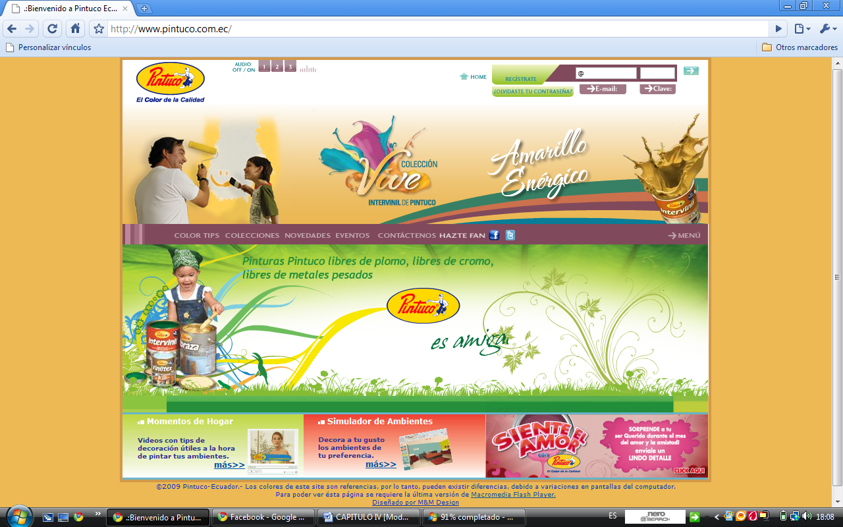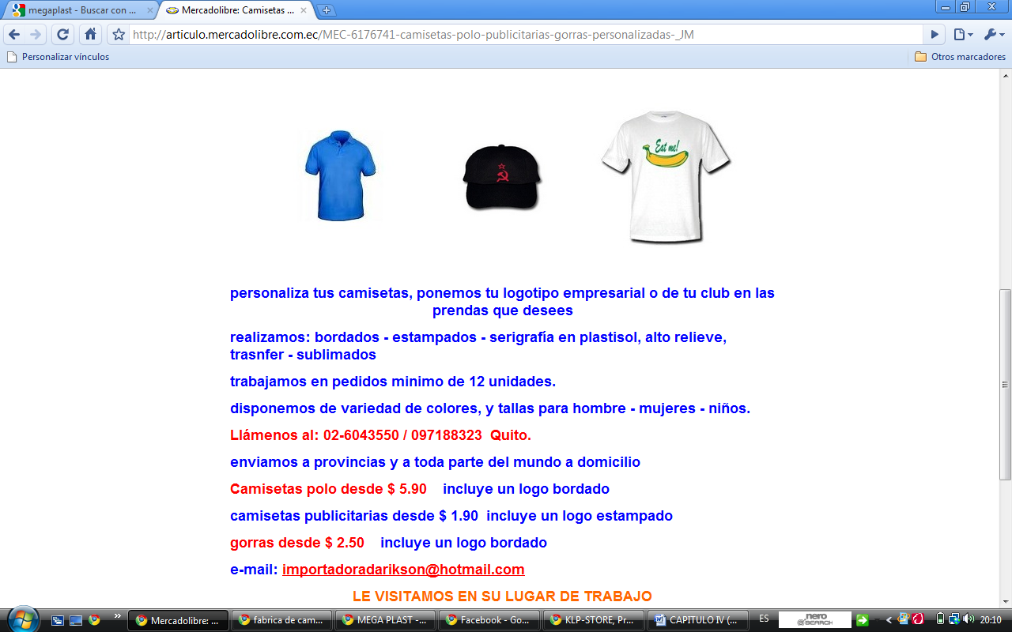

1. **Vista preliminar del diseño:** Son los diseños base que los clientes eligen en nuestra pagina, y lo visualizamos en la computadora.
2. **Ajuste y Verificación por parte del diseñador:** El diseñador se encargara de modificar a un desperfecto que tenga la imagen, para una mejor vista e impresión en la camiseta.
3. **Impresión de la Imagen:** La imagen se imprimirá en el papel para estampado, para pasar al proceso de estampar en la maquina automática.
4. **Estampado con la máquina:** La temperatura ideal se encuentra entre 180 y 195 grados durante 10 a 20 segundos dependiendo del transfer; si la plancha es manual debes tenerla a la máxima presión posible. Si es automática debería estar a unos 6 ó 7 bares de presión.

Ciertos transfer necesitan una segunda pasada sin papel protector (otros sin papel pero con una lámina de teflón entre la plancha y la camiseta); unos necesitan que se quite el papel protector de un tirón rápido, otros poco a poco; unos en frío, otros en caliente…

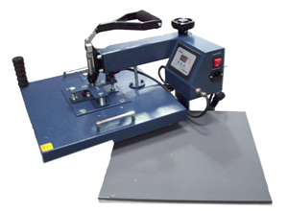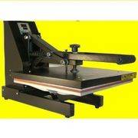

1. **Enfriamiento de la camiseta estampada:** Este proceso cuando ya este la camiseta estampada, como es a una temperatura de 180-195 grados, se la deja enfriar 5 minutos para que la imagen no se deteriore.
2. **Inspección y control de calidad:**

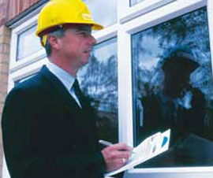

Aquí verificamos que no haya ningún desperfecto en el estampado de la camiseta, que tenga la contextura y calidad deseada, y se haya elaborado con todas los procedimientos correctos.

1. **Empacado:** El producto se lo llenara de forma manual en cada funda biodegradable ya que al ser una empresa que recién se inicia no contamos con maquinaria de avanzada tecnología que cumpla esta función.
2. **Distribución:** La distribución será de preferencia del cliente, es decir, lo podrá retirar su pedido en el local o se lo entregara a domicilio.

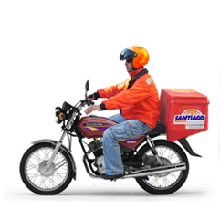

Gráfico Proceso para Serigrafiar

Vista preliminar del diseño

Preparación para el serigrafiado

Ajuste y verificación por parte del diseñador

Preparar la plantilla con el diseño

Preparación de materiales

Mezcla de pintura y verificación de colores

Colocar cinta adhesiva a la pantalla terminada

Colocar la pintura en la pantalla y paso de racleta

Colocar la camiseta debajo de la pantalla

Levantamiento de pantalla y secar la camiseta

Inspección y control de calidad

Empacado

Distribución

### 4.1.2 Descripción Del Proceso Para Serigrafía:

1. **Vista preliminar del diseño:** Son los diseños que el cliente ha elaborado para su serigrafiado y lo visualizamos en el computador.
2. **Ajuste y verificación por parte del diseñador:** El diseñador se encargara de modificar algún desperfecto que tenga la imagen para una mejor vista para darle un perfecto acabado.
3. **Preparar la plantilla con el diseño:** Es el patrón de la impresión; puede ser de papel, o de cualquier material resistente a la tinta. Se coloca la película para plantillas sobre el diseño y se recorta la capa superior con un bisturí.
4. **Preparación de materiales:** Los materiales que vamos a utilizar son los siguientes:

**Marco o bastidor:** Elemento mobiliario destinado a asegurar la protección de obras de arte de las dimensiones (pintura, dibujo, grabado, bordado) o en bajorrelieve.

**Malla:** Tejido sintético homogéneo muy fino resistente utilizado para confeccionar pantallas. Sirven para la aplicación de adhesivos.

**Racleta:** Se utilizan para arrastrar la tinta sobre la superficie del tamiz y son considerados los elementos más importantes en el proceso de serigrafía. Al comprimir la tinta, obliga a que esta pase a través de las mallas de seda y se deposite en el papel de tiraje.

**Espátulas:** Las espátulas se utilizan para dos fines primordiales: para rascar sobre el cuadro cuando la pintura está todavía tierna, limpiando una zona, es decir, borrando y rectificando, el otro fin para el que se utiliza es para limpiar la paleta de restos de pintura, una vez terminada la sesión, y para pintar, utilizando la espátula en vez de el pincel.

1. **Mezcla de pintura y verificación de colores:** Preparación de los colores que se van a utilizar en la elaboración del serigrafiado.

1. **Preparación para el serigrafiado:** Cuando se tiene listo los materiales que se van a utilizar para proceder a serigrafiar.
2. **Colocar cinta adhesiva a la pantalla terminada:** Se coloca la cinta adhesiva para que no se desprenda de la malla y no se tenga inconvenientes al momento de realizar el serigrafiado.
3. **Colocar la camiseta debajo de la pantalla:** Se pone encima de la pantalla una trama y se pasa una esponja humedecida para que la película se adhiera a la trama.
4. **Colocar la pintura en la pantalla y paso de racleta:** Se coloca la pintura que se ha mezclado y que requieren los diferentes diseños. Después de que la película esté seca, se despega el respaldo de acetato.

Para poder imprimir se pone el papel debajo de la pantalla y se pone la tinta en los bordes de esta. Usando una racleta se extiende la tinta sobre la trama, aplicando una presión uniforme. Así el tejido es atravesado por la tinta.

1. **Levantamiento de pantalla y secar la camiseta:** Se procede levanta la pantalla y se saca la impresión para posteriormente dejarla secar.
2. **Inspección y control de calidad:** El jefe de calidad verifica que no halla ningún grumo de pintura en la camiseta serigrafiada, que tenga la contextura y calidad deseada, y se halla elaborado con todos los procedimientos correctos
3. **Empacado:** El producto se lo empacara de forma manual en cada funda biodegradable ya que por ser una empresa que recién se inicia no contamos con maquinaria de avanzada tecnología que cumpla esta función.
4. **Distribución:** Será de preferencia del cliente, es decir podrá retirar su pedido en el local o se le entregara a domicilio.

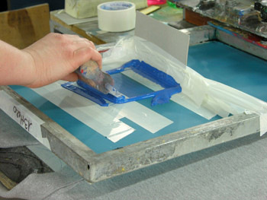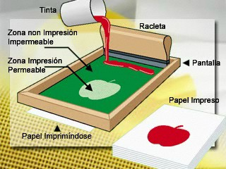

Figura Proceso de serigrafiado

## 4.2. PRODUCCION

Para realizar la respectiva producción de las camisetas personalizadas, se debe considerar diversos aspectos, uno de ellos es realizar un plan estratégico de producción en el cual se establezca la cantidad necesaria de materia prima que se necesita y además tratar sobre la adquisición de esta, ya que debe ser de la manera más rápida posible.

Por otro lado se tendría que realizar un chequeo continuo a las diferentes aéreas de trabajo; teniendo en cuenta que el horario de trabajo establecido para nuestra empresa será de 9h00 am a 18h00 pm, de Lunes a Sábado el chequeo consistirá en verificar si los empleados se mantienen en sus lugares de trabajo y si respetan las normas establecidas dentro de la empresa, dicha evaluación comprenderá también midiendo la productividad por empleado.

**A continuación se detallará la producción aproximada de las camisetas personalizadas de acuerdo al cálculo de la demanda:**

La población socialmente integrada en Guayaquil del sector Norte es 835.486, de esta cantidad según la encuesta piloto el 83% de esta población está dispuesta a comprar nuestro producto. Según nuestra segmentación por edad (18-45 años) de acuerdo con la información secundaria es el 49%, pero nuestra población objetivo de los posibles clientes que realmente van a adquirir nuestro producto es del 2,50% que nos basamos en el criterio de Porter la captación de mercado para ingresar con un producto nuevo es máximo 5%, entonces podemos determinar el promedio mensual de producción de 1214 camisetas mensuales dándonos como resultado 51 camisetas aproximadamente diarias.

**Como materia prima para la elaboración de Camisetas Personalizadas utilizaremos.**

* Camisetas de algodón
* Materiales especiales para Serigrafiar.

Todos los elementos de la materia prima son primordiales para llevar a cabo nuestro producto terminado por lo tanto hay que prevenirse de tener los proveedores suficientes que puedan tener la cantidad necesaria para nuestra producción y así evitar quedar desabastecidos y también evitar incumplimientos futuros.

## 4.3. ANALISIS DE LOCALIZACIÓN

### 4.3.1 Análisis de Distribución

Gráfico Análisis de Distribución

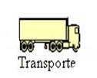

La distribución que se empleara para obtener la comercialización de las camisetas personalizadas será:

1.- Obtener la materia prima directamente desde los proveedores es decir comprar las camisetas de algodón y tipo polo; y las pinturas especiales para serigrafiar y estampar directamente en el campo y así poder verificar que la misma sea de excelente calidad y que sea entregada en perfectas condiciones.

2.- Luego la materia prima será embarcada en los vehículos para transportarla directamente hacia el local, dichos vehículos serán acondicionados para evitar que se pierda o se eche a perder el producto.

3.- Una vez que la materia prima llegue a su lugar de destino; será revisada y luego de someterse a la respectiva inspección de calidad se empezara con el proceso de fabricación.

4.- Ya terminado el producto, estará disponible en el local, a la preferencia del cliente, es decir, retirarlo en el establecimiento o pedir la entrega a domicilio.

### 4.3.2. Esquema Del Local

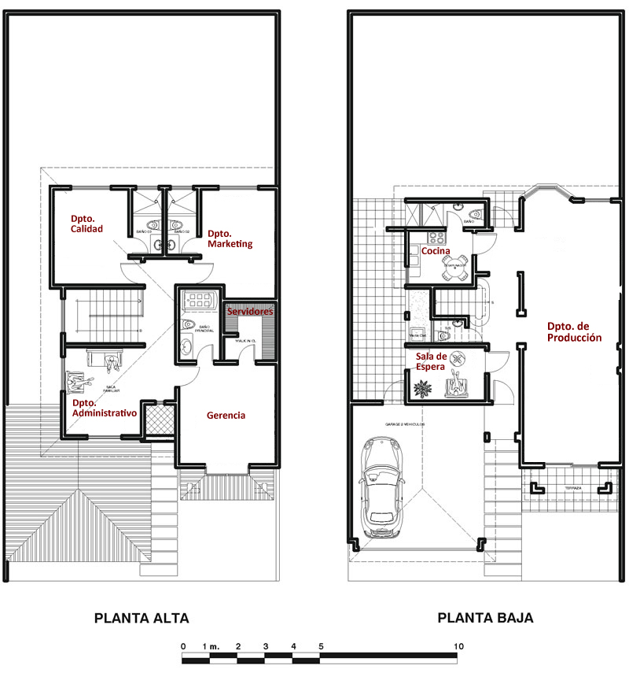

Gráfico Esquema del Local

## 4.4. Análisis de Cadena de Valor

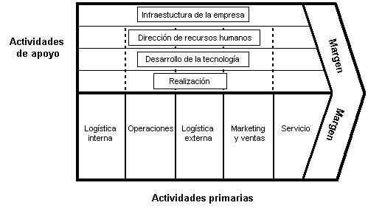

Gráfico Cadena de Valor

**4.4.1. Actividades primarias**

La logística interna que se va a efectuar comprenderá en recibir la materia prima en el local por parte de los proveedores, donde se procederá a almacenarla para que luego sea procesada.

A medida de que se va obteniendo el producto terminado, se lo almacenara por poco tiempo dentro de las instalaciones del local ; ya que el cliente decidirá si lo retirara en el establecimiento o será la entrega a domicilio; lo que se quiere es producir la cantidad suficiente para poder satisfacer la demanda de los consumidores.

El marketing es el componente principal para poder dar a conocer el producto con lo cual se espera incrementar las ventas. La publicidad será a través de impulsadoras las mismas que estarán ubicadas en los centros comerciales y les darán la información previa del manejo de la página web; y así poder tener un mejor efecto en ellos y otro medio también van a ser las vallas publicitarias.

Para no perder la fidelización que ganemos en los clientes lo que se procederá a realizar es que continuamente se harán promociones en las cuales se premiaran a los clientes con artículos novedosos y viajes a diferentes lugares turísticos.

### 4.4.2. Actividades de apoyo

Para poder tener una evolución positiva de la empresa se dividió el trabajo en departamentos los cuales tienen un respectivo jefe que se encarga del desenvolvimiento de los mismos, y el trabajo en conjunto logra obtener resultados excelentes en el incremento de las utilidades y el desarrollo de la empresa

Para poder llenar las vacantes respectivas en las diversas actividades de la empresa se procederá a una búsqueda de profesionales y personas con experiencia en distintos campos, los mismos que deben tener una trayectoria moral excelente y de confianza. Una vez contratado el personal se procederá a motivarlos para obtener siempre lo mejor del trabajo de los empleados.

Para siempre tener un producto de excelente calidad se trabajará con la última tecnología, es decir las mejores maquinas que nos ayuden a producir las camisetas de manera eficiente con ayuda de los profesionales en este campo, y obtener el producto terminado en menos tiempo y así siempre satisfacer la demanda y necesidades de los clientes.

## 4.5. LOCALIZACION ESTIMADA

Al realizar la distribución de Planta o del área del trabajo vamos a tomar en consideración una serie de ventajas como:

* Circulación adecuada para el personal, equipos móviles, materiales y productos en elaboración, etc.
* Utilización efectiva del espacio disponible según la necesidad.
* Seguridad del personal y disminución de accidentes.
* Localización de sitios para inspección, que permitan mejorar la calidad del producto.
* Disminución del tiempo de fabricación.
* Mejoramiento de las condiciones de trabajo.
* Incremento de la productividad y disminución de los costos

El local va a estar distribuida por los siguientes espacios:

* La oficina del Gerente General va a estar ubicada en el segundo piso del edificio.
* El Jefe Administrativo va a estar localizado al frente del Gerente General.
* El Contador junto a la Asistente Contable va a estar juntos, ya que es un trabajo en equipo, y la Asistente va a acudir donde el Gerente General y Administrativo para realizar las tareas encomendadas de ellos.
* El Jefe de Marketing y Ventas va a estar localizado a lado del Jefe Administrativo.
* El Jefe de Producción & Calidad estará cerca del área de producción para llevar un mejor control en procesos, y llevando el control de Normas y Estándares de Calidad.

## 4.6. EQUIPOS E INSUMOS REQUERIDOS PARA LA PRODUCCIÓN.

### 4.6.1. Equipos Y Maquinarias

Para la elaboración de las camisetas personalizadas se va a requerir de los equipos y maquinarias detallados a continuación junto con los valores de los mismos.

|  |  |  |  |
| --- | --- | --- | --- |
| **Maquinaria** | **Cantidad** | **Valor Unit.** | **Valor** |
| Maquina Plancha ( 136 lbs. (62 kg) | 3 | 1500 | 4500 |
| Maquina Pulpo (4 colores, 6 tableros) | 1 | 2000 | 2000 |
| Impresora Hp (x3) | 3 | 280 | 840 |
| **TOTAL:** |  |  | **$ 7.340,00** |

Cuadro Equipos y Máquinas para Estampado y Serigrafiado

|  |  |  |  |
| --- | --- | --- | --- |
| **Activos** | **Unidades** | **Costo Unit** | **Costo Total** |
| Mobiliario y equipo de oficina | 64 | - | 3690 |
| Equipo de computación | 7 | 548 | 3836 |
| Moto para distribución | 1 | 2500 | 2500 |
| Router | 1 | 180 | 180 |
| Creacion pagina web | 1 | 2500 | 2500 |
| **TOTAL:** |  |  | **12706** |

Cuadro Activos Necesarios

Con lo que se respecta a mobiliario y equipos de oficina se muestra los siguientes activos:

|  |  |  |  |
| --- | --- | --- | --- |
| **Mobiliarios y Equipos de oficina** | **Unidades** | **Costo Unit** | **Costo Total** |
| Escritorio | 6 | 125 | 750 |
| Sillas de escritorio | 6 | 45 | 270 |
| Sillas | 9 | 20 | 180 |
| Archivadores | 9 | 60 | 540 |
| Archivadores aéreos | 9 | 50 | 450 |
| Aires acondicionados | 5 | 300 | 1500 |
| **TOTAL:** |  |  | **$ 3.690,00** |

Cuadro Equipos de Oficina y Mobiliarios

|  |  |  |
| --- | --- | --- |
| **DETALLE** | **MENSUAL** | **TOTAL ANUAL** |
| Internet | 186,67 | 2240 |
| Suministro de Oficina | 200 | 2400 |
| **TOTAL** |  | **4640** |

|  |  |
| --- | --- |
| **Servicios anuales** | **Valor** |
| Dominio principal + Hosting | 110 |
| Dominios secundarios(X2) | 30 |
| Mantenimiento de la pagina web | 300 |
| Servicio de Internet | 1800 |
| **TOTAL:** | **$ 2.240,00** |

Cuadro Costo del Servicio de Internet

## 4.7. DEPRECIACION Y AMORTIZACION

La depreciación y la amortización se refieren al cargo contable periódico que es necesario realizar con el propósito de establecer una reserva que permita reponer el valor de los activos. En rigor, la reserva se constituye de conformidad con la pérdida de valor del equipo a consecuencia de su desgaste y obsolencia. La depreciación se estima conforme a criterios contables o al desgaste real.

Así mismo, cuando se habla de depreciación fiscal se hace referencia al hecho de que el gobierno, a través del SRI, permite a cualquier empresa legalmente constituida recuperar la inversión hecha en sus activos fijos y diferidos, vía un mecanismo fiscal, que responde a varios objetivos: no solo se trata de que el empresario recupere la inversión en determinado tiempo; sino, además, que todas las empresas, al término de la vida fiscal de sus activos, los sustituyan por nuevos, para lograr plantas productivas con una tecnología actualizada y ser más eficientes en los procesos de producción.

De hecho una empresa que no sustituya sus activos fijos al término de su vida fiscal se perjudica de dos formas: por un lado automáticamente empieza a pagar más impuestos al no realizar cargos por depreciación; y por otro su planta productiva cae lentamente en la obsolencia tecnológica, con un perjuicio directo para la empresa.

La ley de Régimen Tributario en el apartado al impuesto sobre la Renta señala expresamente que serán deducibles de impuestos los cargos de depreciación y amortización en los porcentajes que la propia ley establece.

Así se tiene que estos rubros se depreciaron por el método de línea recta, según los años de vida máximo autorizados, según el tipo de rubro.

Para el caso particular de la empresa:

* 10 años para maquinaria
* 10 años para mobiliario y equipo de oficina
* 5 años para vehículos
* 5 años para gastos pre-operativos: constitución, investigación, permisos, organización.
* 3 años para equipo de computación.

Los cuadros correspondientes a depreciación y amortización serán analizados en la parte financiera.

## 4.8. INSUMOS NECESARIOS PARA LA PRODUCCION

Para producir este tipo de camiseta personalizadas principalmente se utilizaran como materias primas las pinturas y las camisetas

Entre las siguientes características que se deben observar y detectar en la compra de materia prima y suministro, destacamos las siguientes:

* La materia prima; tanto las pinturas y las camisetas debe ser de excelente calidad y a buen precio.
* Para evitar incurrir en costos excesivos se necesita que la empresa se encuentre en la Av. Rodolfo Baquerizo (calle principal de la Alborada), y así la distribución al usuario será más eficiente y eficaz.

CAPITULO V

# 5. ESTUDIO FINANCIERO

## 5.1. INVERSION

En este capítulo se realizara todos los procedimientos de inversión financieros necesarios para constatar la viabilidad del proyecto, considerando dentro de esto a los gastos administrativos en los que se detalla el sueldo a percibir por cada uno de los miembros que forman parte de la empresa; así mismo los costos directos e indirectos de fabricación, ya que con estos cálculos se lograra identificar la cantidad de dinero necesario para costear el proceso de producción y comercialización de las camisetas.

Se considerara también los activos fijos en los que la empresa deberá invertir para llevar a cabo el proyecto, así también como el mantenimiento, la tecnología y la infraestructura para conseguir los estándares de calidad fijado en el proceso de transformación de la materia prima en un producto terminado; en este caso nos referimos a Camisetas Personalizadas.

43

|  |  |  |  |  |  |  |  |  |  |  |  |
| --- | --- | --- | --- | --- | --- | --- | --- | --- | --- | --- | --- |
| **No de** | **funciones que** | **sueldo** | **sueldo** | **aporte** | **total sueldo** | **sueldo** | **13er** | **14to** | **vacaciones** | **fondos de** | **sueldo total** |
| **personas** | **Desempeñan** | **por empleado** | **mensual** | **patronal** | **mensual** | **anual** | **sueldo** | **sueldo** |  | **reserva** | **anual** |
| 1 | Gerente General | $ 1.200,00 | $ 1.200,00 | $ 145,80 | $ 1.200,00 | $ 14.400,00 | $ 1.200,00 | $ 240,00 | $ 600,00 | $ 1.199,52 | $ 16.440,00 |
| 1 | Jefe de Marketing y Vtas | $ 600,00 | $ 600,00 | $ 72,90 | $ 600,00 | $ 7.200,00 | $ 600,00 | $ 240,00 | $ 300,00 | $ 599,76 | $ 8.340,00 |
| 1 | Jefe Administrativo | $ 600,00 | $ 600,00 | $ 72,90 | $ 600,00 | $ 7.200,00 | $ 600,00 | $ 240,00 | $ 300,00 | $ 599,76 | $ 8.340,00 |
| 1 | Contador | $ 400,00 | $ 400,00 | $ 48,60 | $ 400,00 | $ 4.800,00 | $ 400,00 | $ 240,00 | $ 200,00 | $ 399,84 | $ 5.640,00 |
| 1 | Asist. Contable | $ 280,00 | $ 280,00 | $ 34,02 | $ 280,00 | $ 3.360,00 | $ 280,00 | $ 240,00 | $ 140,00 | $ 279,89 | $ 4.020,00 |
| 1 | Jefe de Calidad & Produccion | $ 600,00 | $ 600,00 | $ 72,90 | $ 600,00 | $ 7.200,00 | $ 600,00 | $ 240,00 | $ 300,00 | $ 599,76 | $ 8.340,00 |
| 1 | Diseñador Gráfico | $ 500,00 | $ 500,00 | $ 60,75 | $ 500,00 | $ 6.000,00 | $ 500,00 | $ 240,00 | $ 250,00 | $ 499,80 | $ 6.990,00 |
| 5 | Operadores de máquina | $ 350,00 | $ 1.750,00 | $ 212,63 | $ 1.750,00 | $ 21.000,00 | $ 1.750,00 | $ 1.200,00 | $ 875,00 | $ 1.749,30 | $ 24.825,00 |
| 1 | Auxiliares de servicio | $ 250,00 | $ 250,00 | $ 30,38 | $ 250,00 | $ 3.000,00 | $ 250,00 | $ 240,00 | $ 125,00 | $ 249,90 | $ 3.615,00 |
| 1 | Mensajero Motorizado | $ 300,00 | $ 300,00 | $ 36,45 | $ 300,00 | $ 3.600,00 | $ 300,00 | $ 240,00 | $ 150,00 | $ 299,88 | $ 4.290,00 |
| **14** | **TOTAL:** | **$ 5.080,00** | **$ 6.480,00** | **$ 787,32** | **$ 6.480,00** | **$ 77.760,00** | **$ 6.480,00** | **$ 3.360,00** | **$ 3.240,00** | **$ 6.477,41** | **$ 90.840,00** |

Cuadro Gastos de Organización y Administración

## 5.2. INVERSIONES DEL PROYECTO

|  |  |
| --- | --- |
| **DETALLE** | **VALOR TOTAL** |
| Maquinaria | $ 7.340,00 |
| Vehículos | $ 2.500,00 |
| Mueble y Equipo de Oficina | $ 3.690,00 |
| Equipo de Computación | $ 3.836,00 |
| Router | $ 180,00 |
| Creación pagina web | $ 2.500,00 |
| Adecuaciones de Local | $ 2.500,00 |
| Pre Inversión (valla publicitaria) | $ 18.000,00 |
| Lanzamiento de producto (Evento) | $ 5.000,00 |
| **INVERSION INICIAL DEL PROYECTO** | **$ 45.546,00** |

Cuadro Inversiones en Activos Fijos

El análisis de inversión es muy importante ya que así podremos saber cuál será el capital que necesitaremos para iniciar el negocio.

A continuación las tablas de materia prima, mano de obra directa, gastos de publicidad y gastos varios totales que se incluyen en la tabla Inversiones totales del proyecto.

|  |  |  |  |  |
| --- | --- | --- | --- | --- |
| **PRECIOS MATERIA PRIMA** | | | | |
| **MATERIA PRIMA** | **QQ/DOCENA** | **PRECIO ($)/ doc** | **TOTAL MENS** | **TOTAL ANUAL** |
| Camisetas |  |  |  |  |
| Cuello redondo | 46 | 35 | $ 1.620,90 | $ 19.450,84 |
| Cuello en V | 19 | 35 | $ 682,49 | $ 8.189,83 |
| Playeras | 17 | 32 | $ 545,99 | $ 6.551,86 |
| Polo | 18 | 60 | $ 1.096,85 | $ 13.162,22 |
| Fundas Biodegradables | 102 | 15 | $ 1.530,00 | $ 18.360,00 |
| Materiales |  |  | $ 2.550,00 | $ 30.600,00 |
|  |  | **TOTAL** | **$ 8.026,23** | **$ 96.314,75** |

Cuadro Precios Materia Prima

|  |  |  |  |
| --- | --- | --- | --- |
| **Materiales** | **Cantidad** | **Prec. Unit** | **Valor** |
| Papel transfer (Paq. 50 unids) | 7 | $ 28,00 | $ 196,00 |
| Racleta (unidad) | 5 | $ 5,00 | $ 25,00 |
| Malla (metro) | 76 | $ 18,00 | $ 1.368,00 |
| Marco Bastidor(unidad) | 910 | $ 0,50 | $ 455,00 |
| Pinturas textil (kilo) | 100 | $ 5,00 | $ 500,00 |
| Papel Bond(resmark ) | 2 | $ 3,00 | $ 6,00 |
| **TOTAL:** |  |  | **$ 2.550,00** |

Cuadro Descripción de Materiales

|  |  |  |  |
| --- | --- | --- | --- |
| **#** | **CARGO** | **SUELDO** | **SUELDO** |
| **MENSUAL** | **TOTAL** |
| **TOTAL** | **ANUAL** |
| 1 | Jefe de Calidad & Producción | 600 | 7200 |
| 1 | Diseñador Gráfico | 500 | 6000 |
| 5 | Operadores de Maquinas | 350 | 21000 |
|  | **TOTAL** | **1450** | **34200** |

Cuadro Mano de Obra Directa

|  |  |  |  |  |  |
| --- | --- | --- | --- | --- | --- |
|  | **Cantidad** | **Precio/Día** | **días** | **Total mensual** | **Total Anual** |
| **($)** |
| Impulsadoras | 2 | 15 | 10 | 300 | 3600 |
| Campaña Mkt Interactivo (x3) | 3 |  |  | 1500 | 15000 |
| Marketing BTL |  |  |  | 1000 | 12000 |
| **TOTAL** | | | |  | 30600 |

Cuadro Gastos de Publicidad

Los activos fijos mencionados anteriormente se encuentran detallados en en el capítulo # 4, correspondiente al balance de obras físicas.

Según lo calculado con anterioridad se llego a la conclusión que la inversión inicial que se necesitara para realizar el proyecto es de un monto total de $; a esta cifra se le deberá agregar la inversión en el capital de trabajo, la cual se la detallará más adelante.

|  |
| --- |
| **INVERSIÓN TOTAL= INVERSION INICIAL + CAPITAL DE TRABAJO** |
|  |

|  |  |  |
| --- | --- | --- |
|  | **INVERSIÓN TOTAL =**  45.546,00 **+ 18.286,65**  **= $63.832,65** |  |
|  |  |

Y se detallará de la siguiente manera:

1. Mediante un aporte propio por parte de los accionistas de la empresa el cual corresponderá a un total de 55% del total de la inversión, y;
2. Mediante financiamiento bancario el mismo que será de un 45% de la ajustada a créditos empresariales, a un plazo determinado de 5 años, con el Banco de Machala.

|  |  |  |
| --- | --- | --- |
|  |  | **CAPITAL PROPIO ($)** |
| **PORCENTAJE APORTE %** | **55%** | 35107,96 |
| 3 Accionistas principales (aporte de cada accionista) | | 11702,65 |

|  |  |  |
| --- | --- | --- |
|  |  | **DEUDA BANCARIA ($)** |
| **% BANCO DE MACHALA** | **45%** | 28724,69 |

## 5.3. ESTIMACION DE COSTOS

Debido a que el proyecto tiene como finalidad la producción, y distribución de camisetas personalizadas serigrafiadas o estampadas, a continuación se detallara todos los costos de producción, en los cuales la empresa va a incurrir los mismos que serán clasificados en Costos fijos y Costos Variables.

El producto que se va a comercializar es pionero en el mercado nacional, pero esto no significa que no se pueda revisar los antecedentes de la demanda de las camisetas en el país, ya que esto puede servir para estimar cuanto podría ser nuestro mercado objetivo.

### 5.3.1. Costos Fijos

Los costos fijos del proyecto han sido establecidos de acuerdo con el sueldo asignado al personal de la empresa.

|  |  |  |
| --- | --- | --- |
| **COSTOS FIJOS** | **COSTO MENSUAL** | **COSTO ANUAL** |
| Arriendo de local | $ 700,00 | $ 8.400,00 |
| Costos Administrativos |  | $ 50.685,00 |
| Depreciación y amortizaciones |  | 4216 |
| **TOTAL** |  | **$ 63.301,00** |

Cuadro Costos Fijos

### 5.3.2 Costos Variables

Estos costos dependen del nivel de producción, por lo que a continuación detallaremos los insumos necesarios para la producción de las camisetas personalizadas.

|  |
| --- |
| ***Costo variable de cada camiseta serigrafiada*** |
| |  |  |  |  | | --- | --- | --- | --- | | **MATERIA PRIMA** | **CANTIDAD** | **PRECIO UNT.($)** | **COSTO ($)** | | Camiseta cuello redondo | 1 | 2,92 | 2,92 | | Pintura Textil (gramos) | 15 | 0,03 | 0,38 | | Malla (25*30 cm) | 1 | 1,50 | 1,50 | | Marco Bastidor | 1 | 0,50 | 0,50 | | Papel Bond (hoja) | 1 | 0,03 | 0,03 | | **COSTO TOTAL DE CADA CAMISETA SIN FUNDA ($)** |  |  | 5,32 | | **FUNDAS BIODEGRADABLE** |  |  | 0,10 | | COSTO TOTAL DE LA CAMISETA |  |  | **5,42** |   Cuadro Costo Variable Cuello Redondo |
|  |
| |  |  |  |  | | --- | --- | --- | --- | | **MATERIA PRIMA** | **CANTIDAD** | **PRECIO UNT.($)** | **COSTO ($)** | | Camiseta cuello en V | 1 | 2,92 | 2,92 | | Pintura Textil (gramos) | 15 | 0,03 | 0,38 | | Malla (25*30 cm) | 1 | 1,50 | 1,50 | | Marco Bastidor | 1 | 0,50 | 0,50 | | Papel Bond (hoja) | 1 | 0,03 | 0,03 | | **COSTO TOTAL DE CADA CAMISETA SIN FUNDA ($)** |  |  | 5,32 | | **FUNDAS BIODEGRADABLE** |  |  | 0,10 | | COSTO TOTAL DE LA CAMISETA |  |  | **5,42** |   Cuadro Costo Variable Cuello en V   |  |  |  |  | | --- | --- | --- | --- | | **MATERIA PRIMA** | **CANTIDAD** | **PRECIO UNT.($)** | **COSTO ($)** | | Camiseta playera | 1 | 2,67 | 2,67 | | Pintura Textil (gramos) | 15 | 0,03 | 0,38 | | Malla (25*30 cm) | 1 | 1,50 | 1,50 | | Marco Bastidor | 1 | 0,50 | 0,50 | | Papel Bond (hoja) | 1 | 0,03 | 0,03 | | **COSTO TOTAL DE CADA CAMISETA SIN FUNDA ($)** |  |  | 5,07 | | **FUNDAS BIODEGRADABLE** |  |  | 0,10 | | COSTO TOTAL DE LA CAMISETA |  |  | **5,17** |   Cuadro Costo Variable Playera   |  |  |  |  | | --- | --- | --- | --- | | **MATERIA PRIMA** | **CANTIDAD** | **PRECIO UNT.($)** | **COSTO ($)** | | Camiseta polo | 1 | 5,00 | 5,00 | | Pintura Textil (gramos) | 15 | 0,03 | 0,38 | | Malla (25*30 cm) | 1 | 1,50 | 1,50 | | Marco Bastidor | 1 | 0,50 | 0,50 | | Papel Bond (hoja) | 1 | 0,03 | 0,03 | | **COSTO TOTAL DE CADA CAMISETA SIN FUNDA ($)** |  |  | 7,41 | | **FUNDAS BIODEGRADABLE** |  |  | 0,10 | | COSTO TOTAL DE LA CAMISETA |  |  | **7,51** |   Cuadro Costo Variable Polo |

**Costo variable de cada camiseta estampada**

|  |  |  |  |
| --- | --- | --- | --- |
| **MATERIA PRIMA** | **CANTIDAD** | **PRECIO UNT.($)** | **COSTO ($)** |
| Camiseta Cuello Redondo | 1 | 2,92 | 2,92 |
| Papel Transfer(hoja) | 1 | 0,56 | 0,56 |
| **COSTO TOTAL DE CADA CAMISETA SIN FUNDA ($)** |  |  | 3,48 |
| **FUNDAS BIODEGRADABLE** |  |  | 0,10 |
| COSTO TOTAL DE LA CAMISETA |  |  | **3,58** |

Cuadro Costo Variable Cuello Redondo

|  |  |  |  |
| --- | --- | --- | --- |
| **MATERIA PRIMA** | **CANTIDAD** | **PRECIO UNT.($)** | **COSTO ($)** |
| Camiseta Cuello en V | 1 | 2,92 | 2,92 |
| Papel Transfer(hoja) | 1 | 0,56 | 0,56 |
| **COSTO TOTAL DE CADA CAMISETA SIN FUNDA ($)** |  |  | 3,48 |
| **FUNDAS BIODEGRADABLE** |  |  | 0,10 |
| COSTO TOTAL DE LA CAMISETA |  |  | **3,58** |

Cuadro Costo Variable Cuello en V

|  |  |  |  |
| --- | --- | --- | --- |
| **MATERIA PRIMA** | **CANTIDAD** | **PRECIO UNT.($)** | **COSTO ($)** |
| Camiseta Playeras | 1 | 2,67 | 2,67 |
| Papel Transfer(hoja) | 1 | 0,56 | 0,56 |
| **COSTO TOTAL DE CADA CAMISETA SIN FUNDA ($)** |  |  | 3,23 |
| **FUNDAS BIODEGRADABLE** |  |  | 0,10 |
| COSTO TOTAL DE LA CAMISETA |  |  | **3,33** |

Cuadro Costo Variable Playera

|  |  |  |  |
| --- | --- | --- | --- |
| **MATERIA PRIMA** | **CANTIDAD** | **PRECIO UNT.($)** | **COSTO ($)** |
| Camiseta Polo | 1 | 5,00 | 5,00 |
| Papel Transfer(hoja) | 1 | 0,56 | 0,56 |
| **COSTO TOTAL DE CADA CAMISETA SIN FUNDA ($)** |  |  | 5,56 |
| **FUNDAS BIODEGRADABLE** |  |  | 0,10 |
| COSTO TOTAL DE LA CAMISETA |  |  | **5,66** |

Cuadro Costo Variable Polo

|  |  |  |
| --- | --- | --- |
| **COSTOS INDIRECTOS** | **COSTO MENSUAL** | **COSTO ANUAL** |
| Arriendo de local | $ 700,00 | $ 8.400,00 |
| Energía Eléctrica | $ 400,00 | $ 4.800,00 |
| Agua potable | $ 200,00 | $ 2.400,00 |
| Telefonía | $ 250,00 | $ 3.000,00 |
| Movilización (Combustible) | $ 100,00 | $ 1.200,00 |
| Publicidad | $ 2.550,00 | $ 30.600,00 |
| Gastos Varios (suministros de planta, teléfono, e internet) | $ 386,67 | $ 4.640,00 |
| **TOTAL COSTOS INDIRECTOS DE FABRICACION ($)** |  | $ 55.040,00 |

Cuadro Otros Costos Variables

## 5.4. ANALISIS COSTO VOLUMEN UTILIDAD

### 5.4.1. Punto de Equilibrio.

La formula siguiente se la utiliza para calcular el respectivo punto de equilibrio en unidades de producción.

**Q*= Costos Fijos / (Precio-Costo Variable Unitario)**

Como nuestro punto de equilibrio nos salía muy alto ya que nuestra demanda es todo el sector norte de la ciudad de Guayaquil, se decidió utilizar los porcentajes que habían arrojado las encuestas, para darle mayor certeza a la producción de camisetas.

Otro punto que hay que acotar es que son 4 puntos de equilibrios (1 por cada tipo de camisetas cuello redondo, en V, tipo polo y playeras) y por como lo deseen serigrafiadas o estampadas, serian 4 punto de equilibrio para cada proceso.

|  |  |
| --- | --- |
| **SERIGRAFIADAS** | |
| **Costos Fijos** | **$ 21.077,92** |
| **Precio ($)** | **$ 13,00** |
| **Costos Variables Unit.** | **$ 5,42** |
| **Q* (mensual)** | **232** |

Cuadro Punto de Equilibrio REDONDO

|  |  |
| --- | --- |
| **Costos Fijos** | **$ 8.874,91** |
| **Precio ($)** | **$ 13,00** |
| **Costos Variables Unit.** | **$ 5,42** |
| **Q\*** | **98** |

Cuadro Punto de Equilibrio CUELLO V

|  |  |
| --- | --- |
| **Costos Fijos** | **$ 7.765,55** |
| **Precio ($)** | **$ 10,00** |
| **Costos Variables Unit.** | **$ 5,17** |
| **Q\*** | **134** |

Cuadro Punto de Equilibrio PLAYERA

|  |  |
| --- | --- |
| **Costos Fijos** | **$ 9.076,62** |
| **Precio ($)** | **$ 15,00** |
| **Costos Variables Unit.** | **$ 7,51** |
| **Q\*** | **101** |

Cuadro Punto de Equilibrio POLO

|  |  |
| --- | --- |
| **ESTAMPADAS** | |
| **Costos Fijos** | **$ 7.664,70** |
| **Precio ($)** | **$ 13,00** |
| **Costos Variables Unit.** | **$ 3,58** |
| **Q\*** | **68** |

Cuadro Punto de Equilibrio REDONDO

|  |  |
| --- | --- |
| **Costos Fijos** | **$ 3.227,24** |
| **Precio ($)** | **$ 13,00** |
| **Costos Variables Unit.** | **$ 3,58** |
| **Q\*** | **29** |

Cuadro Punto de Equilibrio CUELLO V

|  |  |
| --- | --- |
| **Costos Fijos** | **$ 2.588,52** |
| **Precio ($)** | **$ 10,00** |
| **Costos Variables Unit.** | **$ 3,33** |
| **Q\*** | **32** |

Cuadro Punto de Equilibrio PLAYERA

|  |  |
| --- | --- |
| **Costos Fijos** | **$ 3.025,54** |
| **Precio ($)** | **$ 15,00** |
| **Costos Variables Unit.** | **$ 5,66** |
| **Q\*** | **27** |

Cuadro Punto de Equilibrio POLO

|  |  |
| --- | --- |
| **Q* PROM MENSUAL APROX** | **720** |
| **Q* PROM DIARIA APROX** | **36** |
| **TOTAL COSTOS FIJOS** | **$ 63.301,00** |

Cuadro Punto Equilibrio Mensual

|  |  |  |  |
| --- | --- | --- | --- |
| **CAMISETAS** | **VENTAS Q** | **%** | **C.F. UNIT** |
| **SERIGRAFIADAS** |  |  |  |
| CUELLO REDONDO | 4585 | 33% | $ 21.077,92 |
| CUELLO EN V | 1930 | 14% | $ 8.874,91 |
| PLAYERAS | 1689 | 12% | $ 7.765,55 |
| POLO | 1974 | 14% | $ 9.076,62 |
| **ESTAMPADAS** |  |  |  |
| CUELLO REDONDO | 1667 | 12% | $ 7.664,70 |
| CUELLO EN V | 702 | 5% | $ 3.227,24 |
| PLAYERAS | 563 | 4% | $ 2.588,52 |
| POLO | 658 | 5% | $ 3.025,54 |
| **VENTAS TOTALES Q** | **13769** |  |  |

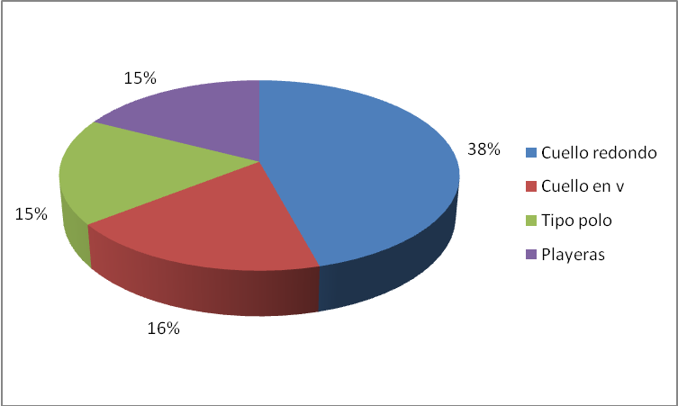

Se puede llegar a la conclusión de que se necesita vender al menos 720 unidades de camisetas personalizadas mensuales para poder cubrir el total de los costos fijos y variables del proyecto. Es decir que en este punto no hay pérdida ni ganancia alguna.

## 5.5. PRECIO DEL PRODUCTO

El precio que se ha establecido para nuestro producto, varia de acuerdo al tipo de camiseta y diseño, ya que los costos de las camisetas varían de acuerdo al prototipo de la camiseta, obteniendo un precio competitivo en el mercado.

|  |  |
| --- | --- |
| **CAMISETAS** | **PRECIO** |
| CUELLO REDONDO | $13 |
| CUELLO EN V | $13 |
| POLO | $15 |
| PLAYERA | $10 |
|  |  |
| ADICIONAL ENVIO A DOMICILIO | **$2,50** |

## 5.6. INGRESOS POR VENTA DEL PRODUCTO

Los ingresos por venta de este producto se obtendrán de aquellos beneficios que representan movimiento de capital; lo cual aumentará la liquidez de la empresa.

Considerando la disposición a pagar del consumidor y teniendo en cuenta los precios de mercado a los que se encuentran los productos existentes, se fijara un precio de acuerdo al tipo de camiseta, ya que los costos varían, desde $ 10.00 hasta $ 15.00 con un precio promedio de $ 12.75 mas el costo adicional de domicilio es de $ 2.50.

Así mismo se estimara una demanda anual.

**Ingresos Anuales = (Precio * Demanda Anual)**

|  |  |  |  |  |  |
| --- | --- | --- | --- | --- | --- |
| **Captación de Mercado** | **3%** |  |  |  |  |
| **Crecimiento Poblacional** | **2,50%** |  |  |  |  |
| **Años** | **2011** | **2012** | **2013** | **2014** | **2015** |
| **Población Norte Guayaquil** | 835.486 | 856.373 | 877.782 | 899.727 | 922.220 |
| **Población Objetivo (83%)** | 693.453 | 710.790 | 728.559 | 746.773 | 765.443 |
| **Población Socioeconómico(67%)CM** | 464.614 | 476.229 | 488.135 | 500.338 | 512.847 |
| **Población por Edad (48,99%)** | 227.597 | 233.287 | 239.119 | 245.097 | 251.224 |
| **Captación de mercado** | 5.690 | 5.832 | 5.978 | 6.127 | 6.281 |
| **Compra de Camisetas** | 26344 | 27003 | 27678 | 28370 | 29079 |
| **Camisas Personalizadas Anual** | 14566 | 14930 | 15304 | 15686 | 16078 |
| **Camisas Serigrafiadas (75%)** | 10925 | 11198 | 11478 | 11765 | 12059 |
| **Camisas Estampadas (25%)** | 3642 | 3733 | 3826 | 3922 | 4020 |

Cuadro Ingresos Anuales

*Elaborado por los Autores*

|  |  |  |
| --- | --- | --- |
| **Veces Compran al Año** | | |
| 7 | 32% | 2,24 |
| 6 | 30% | 1,8 |
| 3 | 17% | 0,51 |
| 2 | 4% | 0,08 |
|  | **83%** | **5** |

|  |  |  |  |
| --- | --- | --- | --- |
| **Personas que personalizan Camisetas** | | | |
| 2 | 43% | 0,86 |  |
| 4 | 35% | 1,4 |  |
| 6 | 5% | 0,3 |  |
|  | **83%** | **3** | ***55,29%*** |

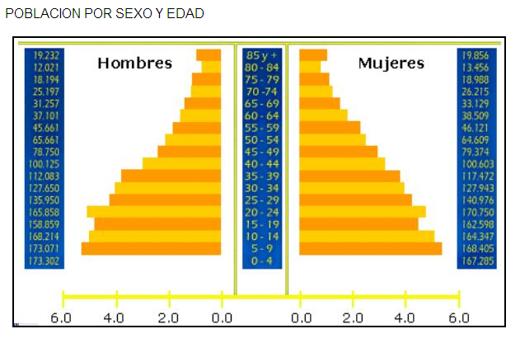

|  |  |  |  |  |
| --- | --- | --- | --- | --- |
| **RANGO** | **HOMBRE** | **MUJER** | % |  |
| 85 + | 19232 | 19856 | 1,18% |
| 80 – 84 | 12021 | 13456 | 0,77% |
| 75 - 79 | 18194 | 18988 | 1,12% |
| 70 – 74 | 25197 | 26215 | 1,55% |
| 65 – 69 | 31257 | 33129 | 1,95% |
| 60 - 64 | 37101 | 38509 | 2,29% |
| 55 - 59 | 45661 | 46121 | 2,77% |
| 50 - 54 | 65661 | 64609 | 3,94% |
| 45 - 49 | 78750 | 79374 | 4,78% |
| 40 - 44 | 100125 | 100603 | 6,07% |
| 35 - 39 | 112083 | 117472 | 6,94% |
| 30 - 34 | 127650 | 127943 | 7,72% |
| 25 - 29 | 135950 | 140976 | 8,37% |
| 20 - 24 | 165858 | 170750 | 10,17% |
| 15 - 19 | 158859 | 162598 | 9,72% | **48,99%** |
|  | 168214 | 164347 | 10,05% |  |
|  | 173071 | 168405 | 10,32% |
| 0 - 4 | 173302 | 167285 | 10,29% |
|  | **1648186** | **1660636** | **3308822** |

*Elaborado por los Autores*

|  |  |  |  |
| --- | --- | --- | --- |
| **Población Urbana** | 1985379 | 60% |  |
| **Población Tarqui** | 835486 | 25% |  |
| **Captación Población** |  | 693453 | 83% |
| **Población Socioeconómica** |  | 462302 | 67% |
| **Población por Edad** |  | 226464 | 48,99% |
| **Población Objetivo** |  | 5662 | 2,50% |

## 5.7. CAPITAL DE TRABAJO

Lo que concierne a la inversión conocida como capital de trabajo se debe considerar dentro del proyecto porque esta se refiere a la totalidad de recursos y dinero que se necesitara para que sea fácil el financiamiento de toda la operación con respecto al proyecto, ya que esta inversión será indispensable para poder cubrir cualquier desfase que se presente durante el desarrollo del proyecto. A estos recursos se los consideran parte del patrimonio del inversionista y por ello la tendencia es a ser recuperables.

El método que se aplicara en la empresa será el Método del Déficit Acumulado Máximo con el que se calculara el monto a invertir en el Capital de trabajo.

Este Déficit se puede producir entre la ocurrencia de los ingresos y los egresos de cada mes del primer año.

|  |  |  |  |  |  |  |
| --- | --- | --- | --- | --- | --- | --- |
| Detalle | **Enero** | **Febrero** | **Marzo** | **Abril** | **Mayo** | **Junio** |
| Ingreso Mensual |  | 17628 | 17628 | 17628 | 17628 | 17628 |
| Egreso Mensual | 18287 | 18287 | 18287 | 18287 | 18287 | 18287 |
| Saldo Mensual | -18287 | -659 | -659 | -659 | -659 | -659 |
| Saldo Acumulado | -18287 | -18946 | -19605 | -20264 | -20923 | -21582 |

|  |  |  |  |  |  |  |
| --- | --- | --- | --- | --- | --- | --- |
| Detalle | **Julio** | **Agosto** | **Septiembre** | **Octubre** | **Noviembre** | **Diciembre** |
| Ingreso Mensual | 17628 | 17628 | 17628 | 17628 | 17628 | 17628 |
| Egreso Mensual | 18287 | 18287 | 18287 | 18287 | 18287 | 18287 |
| Saldo Mensual | -659 | -659 | -659 | -659 | -659 | -659 |
| Saldo Acumulado | -22241 | -22900 | -23559 | -24218 | -24877 | -25536 |

Cuadro Método de Déficit Acumulado

En cuanto a los ingresos se fijara la siguiente política de cobro:

|  |
| --- |
| **POLÍTICA DE COBRO** |
| **FORMA DE PAGO** | **DIAS** | **%** |
| CONTADO | - | 1OO |

Cuadro Políticas de cobro

Aplicando este método se podrá observar que el mayor déficit se presentará en el mes de Enero es de 18287,65 ya que se presentas los costos de inversión y no satisface las ventas por inicio del proyecto, por lo tanto 18287,65 es la cantidad de trabajo a invertir para comenzar a desarrollar el proyecto.

Con este monto de Capital de Trabajo se puede observar la disponibilidad de recursos que financian los egresos de inversión del proyecto no cubiertos por la empresa.

Con lo mencionado anteriormente se podrá definir cuál sería el valor total necesario a invertir en el proyecto.

|  |  |
| --- | --- |
| **INVERSIÓN TOTAL = INVERSIÓN INICIAL + CAPITAL DE TRABAJO** | |
| **INVERSIÓN TOTAL** | **$ 63.832,65** |

## 5.8. VALOR DE DESECHO

Este valor se lo procederá a calcular a través del método contable; a continuación se procederá a presentar una tabla en la cual constan los activos que son adquiridos por la empresa inicialmente, se mostrará también la vida contable que le corresponde a cada uno de ellos, así como su respectiva depreciación anual y acumulada; con esta información se podrá calcular el valor en libros de cada activo obteniendo como resultado de la suma del valor en libros, y el valor de desecho total.

|  |  |  |  |  |  |  |
| --- | --- | --- | --- | --- | --- | --- |
| **VALOR DE DESECHO: MÉTODO CONTABLE** | | | | | | |
| **ACTIVOS** | **VALOR DE COMPRA** | **VIDA CONTABLE** | **DEPRECIACIÓN ANUAL** | **AÑOS DEPRECIANDOSE** | **DEPRECIACIÓN ACUMULADA** | **VALOR EN L** |
| **Equip. Maq** | 16240 | 10 | 1624 | 10 | 16240 | 0 |
| **Vehiculo** | 2500 | 5 | 500 | 3 | 1500 | 1000 |
| **Mueb y Eq O** | 4480 | 10 | 448 | 7 | 3136 | 1344 |
| **Equio. Comp** | 4932 | 3 | 1644 | 3 | 4932 | 0 |
| **DEPRECIACIÓN ACUMULADA ($)** | | | **$ 4.216,00** | **VALOR DE DESECHO** | | **$ 2.344,00** |

Cuadro Valor de Desecho

|  |  |
| --- | --- |
| **ACTIVO** | **VIDA UTIL/CONTABLE** |
| MAQUINARIA | 10 años |
| TRANSPORTE (MOTO) | 5 años |
| MOBILIARIO Y EQUIPOS DE OFICINA | 10 años |
| EQUIPOS DE COMPUTACION | 3 años |

Cuadro Vida Útil

Se muestra el valor de desecho total, el cual será de$2344,00por lo tanto se podrá concluir que este será el valor total que será recuperado de los activos al final de cada una de sus vidas útiles.

## 5.9. TASA DE DESCUENTO

El financiamiento que se obtendrá para poder desarrollar el proyecto será de un 45% y se lo obtendrá por medio de una entidad bancaria; por lo que la tasa de descuento se calculara considerando el costo de la deuda total y el costo del capital propio (esto será incluido en la forma correspondiente a la del CAPM).

### 5.9.1. Costo De Capital Promedio Ponderado (CCPP)

Este método ayuda a determina la rentabilidad mínima que la empresa deberá de obtener para poder satisfacer las rentabilidades exigidas por cada uno de los inversionistas que han aportado con su capital para el desarrollo del proyecto.

Como se había sustentado antes la empresa no estará financiada al 100% de capital propio entonces por aquello se utilizara como TMAR relevante el CCPP.

* **CAPM**

**Ke= rf+B (rm-rf) +Rpecu**

Donde;

**KE**: Rentabilidad mínima exigida por los inversionistas

**rf:** Tasa libre de riesgo ( Tasa de los Bonos del Tesoro Americano)

**B:** Beta de la empresa

**rm:** Rentabilidad del mercado de las camisetas

**Rpecu:** Riesgo país de Ecuador

De acuerdo con los datos anteriormente analizados se puede mencionar la tasa libre de riesgo se encontrará en un 3.73%,con un plazo de 5 años, la rentabilidad de mercado será de 12%y el riesgo país de Ecuador se lo ubicara en 8.16 % (tomado el 12 de Abril del 2010).

|  |  |
| --- | --- |
| **TMAR** | |
| **INFORMACION** |  |
| **Rf** | 4,15% |
| **B** | 0,92 |
| **Rm** | 20% |
| **RP Ecuador** | 8,16% |
| **Ke** | 26,89 |

Cuadro CAPM

El beta elegido será de 0.92 el cual pertenece al sector más representativo de la industria textil.

A continuación podemos observar el resultado del CAPM.

* **CCPP**

**K0= Kd* (1-T)* L + Ke* (1-L)**

Donde;

**Kd:** Tasa de la deuda contraída con el banco

**T:** Tasa del impuesto a la renta libre de riesgo

**L:** Nivel de endeudamiento de la empresa

**Ke:** Rentabilidad mínima exigida por los inversionistas

A continuación se presentan resultados de la TMAR:

**TMAR**

|  |  |
| --- | --- |
| **Ko** | |
| **INFORMACION** |  |
| **Kd** | 0,1123 |
| **T** | 0,25 |
| **L** | 45% |
| **Ke** | 0,2689 |
| **Ko** | 0,186 |

Cuadro TMAR

La tasa de descuento a utilizar en el flujo de caja va a ser de 18.60%; esta tasa también será empleado para encontrar el VAN del proyecto.

## 5.10. FINANCIAMIENTO

Para llevar a cabo el proyecto se necesitará cubrir los costos que incurren en la inversión inicial, en la cual se incluyen la compra de activos y demás gastos administrativos, entre otros; a su vez se deberá solventar la inversión de capital de trabajo, por lo que a continuación se detallan las inversiones iniciales en el año cero.

|  |  |
| --- | --- |
| **Inversiones en Año 0** | |
| Inversión Inicial ($) | $45.546,00 |
| Inversión en Capital de Trabajo ($) | $18.286,65 |
| **TOTAL INVERSIÓN ($)** | **$63.832,65** |

Cuadro Inversiones en Año

De este rubro total, el 45% será aportado a través del Banco de Machala, cuya cantidad será de $ 28.724,89; con un plazo de 5 años y una tasa de interés del 11.23%.

A continuación se encuentra la fórmula con la cual se podrá obtener la anualidad o pago en la amortización del préstamo.

**A= (P*i)/(1-(1+i)^(-n))14**

|  |  |
| --- | --- |
| **Aporte Bancario (P)** | 28724,69 |
| **Anualidad (A)** | 7817 |
| **Tasa de Interés (i)** | 0,1123 |
| **Período (n)** | 5 |

Cuadro Detalle fórmula Amortización

|  |  |  |  |  |
| --- | --- | --- | --- | --- |
| **TABLA DE AMORTIZACIÓN : PRESTAMO** | | | | |
| **TASA DE INTERÉS BANCARIA :** | | | | **0,1123** |
| **PERIODO** | **PAGO** | **CAPITAL** | **INTERÉS** | **SALDO INSOLUTO** |
| 0 | 0 | 0 | 0 | 28724,69 |
| 1 | 7817 | 4591,28 | 3225,78 | 24133 |
| 2 | 7817 | 5106,88 | 2710,18 | 19027 |
| 3 | 7817 | 5680,39 | 2136,68 | 13346 |
| 4 | 7817 | 6318,30 | 1498,77 | 7028 |
| 5 | 7817 | 7027,84 | 789,23 | 0 |

Cuadro Tabla de Amortización

## 5.11. FLUJO DE CAJA

En el Flujo de Caja se consideran los valores a partir de la Utilidad Neta calculada en el Estado de Resultado (ambos estados financieros pueden observar en el Cuadro 43); en este flujo se tomó en cuenta los ingresos y egresos que tendrá la empresa en el cual se proyecta a un plazo de 5 años

En el flujo de Caja se tiene en cuenta el valor de desecho contable, el crédito con la entidad bancaria y la amortización del mismo, la inversión inicial, capital de trabajo así como las depreciaciones con respecto a los activos fijos adquiridos por la empresa.

En el Flujo de Caja se presenta un VAN de $19.362,75 descontando a una tasa del 18.60% y una TIR de 35%.

|  |  |
| --- | --- |
| **VAN ($)** | **$19.362,75** |
| **TIR** | **35%** |

Cuadro VAN y TIR

|  |  |
| --- | --- |
| **TASA DE DESCUENTO** | **18,60%** |
|

Cuadro Tasa de Descuento

|  |  |
| --- | --- |
| **COSTO DE PRODUCCION** | **ANUAL ($)** |
| **Mano de obra Directa** | $ 34.200,00 |
| **Materiales Directos** | $ 96.314,75 |
| **TOTAL COSTO DE PRODUCCION** | **$ 130.514,75** |



Cuadro Flujo de Caja

5.12. PAYBACK

|  |  |  |  |  |
| --- | --- | --- | --- | --- |
| **PERIODO** | **SALDO DE INVER.** | **FLUJO DE CAJA** | **RENTAB. EXIGIDA** | **RECUPER. DE INVERSIÓN** |
| 1 | 35.107,96 | 8.122,18 | 6523,31 | 1.598,87 |
| 2 | 33.509,09 | 11.967,34 | 6226,23 | 5.741,11 |
| 3 | 27.767,98 | 15.993,11 | 5159,49 | 10.833,62 |
| 4 | 16.934,36 | 20.207,22 | 3146,53 | 17.060,70 |
| 5 | -126,34 | 45.248,28 | -23,47 | 45.271,75 |

Cuadro Payback

En este método se considera como la tasa de rentabilidad exigida, 18.60%, la misma tasa a la que se descontó el VAN; por lo que se observa que la inversión tardaría aproximadamente cinco años en ser recuperada.

## 5.13. ANALISIS DE SENSIBILIDAD

Para el análisis de sensibilidad, se debe tomar en consideración las siguientes variables de entrada, el cual influye directamente en el proyecto y dan la probabilidad de certeza que se cumpla las proyecciones realizadas.

### 5.13.1 Criterios de Simulación en Crystall Ball

Para los criterios de la Simulación de Crystall Ball, se utilizará la simulación de Monte Carlo, con una sola salida que es la variable que mayor se ve influencia por las variables de entradas; la cual es el VAN, cuya variabilidad de los factores antes mencionados, hace que esta variable de salida se vea influenciada en su resultado.

El número de iteraciones es de 10.000, con un nivel de confianza del 95% de certeza.

### 5.13.2 Análisis de Escenarios de Crystall Ball

Los resultados arrojados por el programa de Crystall Ball, refleja un horizonte de análisis del VAN, que va desde (-) Infinito hasta 77.855.56 ($)

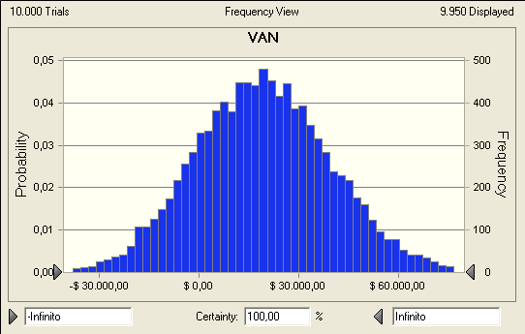

***Análisis de los Escenarios***

***Escenario Pesimista***

Este escenario refleja cual es la probabilidad de tener un VAN, menor a cero, es decir un proyecto cuyos flujos no generen los ingresos suficientes como para poder cubrir la inversión; esta probabilidad esta ubicada en 17.61%, con un nivel de confianza del 95%.

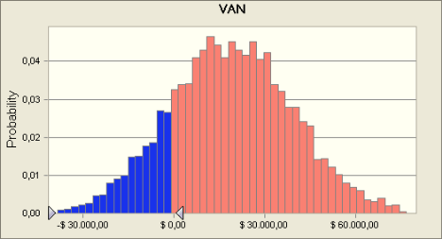

***Escenario Optimista***

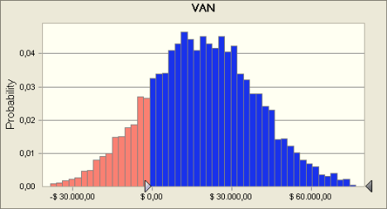

Este escenario se establece, como el escenario más exitoso, el cual representa la probabilidad de alcanzar el flujo más alto y de generar valores mayores a cero, el cual está ubicado en 82.25% de probabilidad con un nivel de confianza del 95%.

***Escenario Conservador con Restricción***

Este escenario se establece, que desde el rango de $0 hasta $46.101.71 con una probabilidad del 73.02% nos muestra un escenario más óptimo, nos indica hasta que rango podemos acceder.

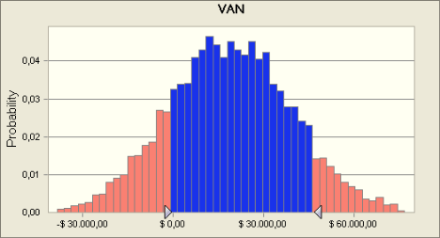

### 5.13.3. Análisis de Sensibilidad del Van con respecto a las diferentes cantidades y precios.

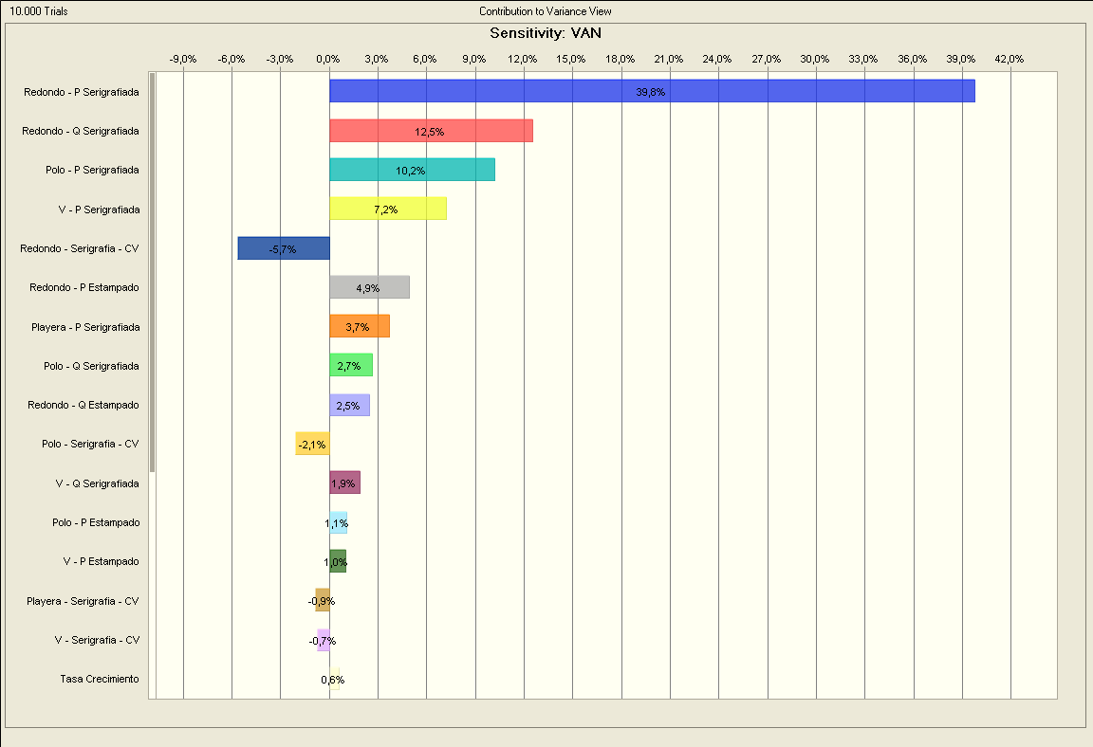

La sensibilidad del Van con respecto a las diferentes cantidades y precios, nos damos cuenta que es mas sensible con respecto al precio de la camiseta de cuello redondo serigrafiada con un 39.8%, es decir, que si se aumenta el precio nuestra demanda disminuirá, y los clientes se inclinaran por productos sustitutos.

El van es sensible al precio de la camiseta tipo polo serigrafiada con un 10.2%, y es sensible también al costo variable la camisetas serigrafiadas cuello redondo -5.7%.

CONCLUSIONES

Después de haber realizado un estudio a fondo para la producción y comercialización de las camisetas personalizadas en la web, se ha llegado a las siguientes conclusiones.

* La finalidad principal de este proyecto es llegar a la mente del consumidor como un producto innovador y que esta a la vanguardia de la tendencia de la moda, además de abarcar la mayor cantidad de mercado.
* Al ser pioneros en el mercado tenemos la ventaja de la diferenciación y por medio de la investigación de mercado se puede detectar que hay una fuerte demanda, ya que es un producto nuevo, innovador y vanguardista.
* Por medio del estudio financiero se puede demostrar que el proyecto es viable ya que nos muestra una TIR de 35% y un VAN de $19.362,75.
* Luego de realizar un análisis del mercado en la que vamos a incursionar, concluimos que el proyecto tiene expectativas de crecimiento a mediano plazo.
* Por medio del estudio de mercado se llego a determinar que el canal óptimo para la distribución va a ser a domicilio por la comodidad y preferencia del cliente
* Por medio de la Investigación de mercado observamos que tenemos un segmento grande de mercado con tendencia a crecimiento, ya que es un producto innovador.
* La producción va a ser diaria y va a variar por las estimaciones de demanda de pedidos.
* El precio se estableció por medio de la Investigación de mercado y por el análisis de producción, a diferentes niveles de precio; cubriendo los costos de producción, obteniendo un margen de ganancia satisfaciendo la expectativa del cliente.
* La factibilidad económica del proyecto se mantiene, incluso a eventuales variaciones en el precio de venta, cantidades demandadas, tasa de descuento, Riesgo País, como la demuestra la simulación realizada a través de la herramienta Crystal Ball.

RECOMENDACIONES

Con la culminación del estudio realizado se llego a la conclusión que si es factible realizar el proyecto desde un punto de vista técnico, administrativo, comercial y finalmente económico.

Al ser las camisetas personalizadas a través de la Web, al hacer un producto y servicio nuevo en la ciudad de Guayaquil se recomienda implementar un plan de marketing que de a conocer el producto a nuestro comprador objetivo.

En síntesis, se recomienda implementar el presente proyecto en el país por su alta rentabilidad.

BIBLIOGRAFIA

1. Google, [www.google.com](http://www.google.com): Información sobre el mercado de las camisetas.
2. [www.shirtcity.com](http://www.shirtcity.com) : Características de las camisetas personalizadas.
3. [www.frikada.wordpress.com](http://www.frikada.wordpress.com) : Información sobre la historia y la revolución de las camisetas.
4. <http://especiales.eluniverso.com/especiales/guayaquil/parroqui_tarqui.asp>: Información sobre estadísticas de la población del Sector Norte de la Ciudad de Guayaquil.
5. Yahoofinance, [www.yahoofinance.com](http://www.yahoofinance.com) Información sobre el Beta y la Rentabilidad de Mercado.
6. [*www.monografias.com/trabajos69/ciclo-vida-pro...*](http://www.monografias.com/trabajos69/ciclo-vida-producto/ciclo-vida-producto2.shtml) : Información sobre el ciclo de vida del producto en el mercado.
7. Banco Central del Ecuador, [www.bancocentralecuador.com](http://www.bancocentralecuador.com): Información sobre el Riesgo País del Ecuador.
8. [www.mercadolibre.com](http://www.mercadolibre.com) : Información sobre precios de las maquinas a utilizar.
9. [www.ecuaweb.com](http://www.ecuaweb.com) : Cotizaciones de hosting y dominio para implementación de la página

ANEXOS

**ANEXO 1**

**LEY DE COMERCIO ELECTRONICO**

La Ley de Comercio Electrónico, Firmas Electrónicas y Mensajes de Datos, promovida directamente por CORPECE y otras instituciones, sabemos, romperá, muchas de las limitantes que hasta ahora han impedido que muchos empresarios y aún usuarios de la red; realicen con confianza sus transacciones y por ende optimicen y den el uso que se merece a este recurso tan importante para el acortamiento de tiempo y espacio, como lo es la Internet y por supuesto, vean mejorada su calidad profesional y de vida.

Tomando en cuenta que los procesos mercantiles, informativos y de telecomunicaciones en general, contarán con mayores seguridades, así mismo será necesario que la población, no solo los empresarios, se capacite para asumir este nuevo reto tecnológico, la Ley de Comercio Electrónico, Firmas Digitales y Mensajes de Datos, así como cualquier Ley, deberá ser manejada con mucha responsabilidad, es por ello nuestro énfasis en el conocimiento de ciertos conceptos básicos que se han tomado en cuenta dentro de dicha ley.

Actualmente el Proyecto de Ley de Comercio Electrónico, Firmas Electrónicas y Mensajes de Datos se encuentra en el H. Congreso Nacional. Hace pocos días el Dr. José Luis Barzallo, coautor del mismo, ofreció en el pleno, una exposición muy completa del Proyecto de Ley;   
entre algunos de los comentarios que surgieron se puede destacar el que no se han dimensionado adecuadamente las implicaciones que tendrá la aprobación de esta ley, por nuestra parte cabe motivar a nuestros lectores sobre la lectura minuciosa del Proyecto de Ley, para que tengan pleno conocimiento lo que esta contiene y sus implicaciones a nivel informático, comercial y por supuesto a nivel de desarrollo para nuestro país.

Esperamos que el interés sobre esta Ley dentro del H. Congreso Nacional dé buenos frutos y el Ecuador, como otros países de América Latina, cuente con una Ley que contemple las dichas transacciones virtuales y por supuesto que la ciudadanía, el empresario, las Cámaras industriales, la empresa privada entre otras instituciones; conozcan el contenido de la misma para beneficiarse de ella....

A continuación ponemos bajo su conocimiento un resumen del Proyecto de Ley de Comercio Electrónico, Firmas Electrónicas y Mensajes de Datos, que seguramente, disipará muchas dudas respecto a los beneficios de la aprobación de esta Ley.

**RESUMEN DE LA LEY**

Luego de reuniones mantenidas con las diferentes cámaras de la producción, empresas e instituciones públicas y privadas hemos concluido que la ley al ser aprobada nos permitiría:   
Que los contratos que se generen y perfeccionen en Ecuador por medios electrónicos a través del intercambio de mensajes de datos o comprando en sitios web en Internet sean válidos y de efectos civiles, comerciales y jurídicos en general, idénticos a los actuales contratos por escrito.   
Que las firmas electrónicas (que no son un escaneo de una firma o una foto digital de una firma sino un conjunto de algortimos matemáticos complejos que cumplen con ciertos requisitos legales establecidos en la Ley) se consideren con igual validez jurídica que las firmas manuscritas.

Establecer la validez del documento electrónico. Esto permitirá emitir documentos como ofertas, documentos legales, facturas, recibos, etc., en forma electrónica. De esta forma facilitamos el intercambio de información y permitirnos efectuar transacciones electrónicas, facturar por medio electrónicos, pagar impuestos por internet u otros medios, convocar a licitaciones públicas por Internet etc.

Que se establezca la figura del Certificado Digital (requisitos establecidos en la ley) que garantiza las transacciones en la red, identificando de forma única a un proveedor de servicios o bienes en un medio donde no se ve físicamente al vendedor y en el cual por tanto es necesario contar con un medio de identificarlo y de asegurar su idoneidad. (La ley normará igualmente los requisitos de quienes emiten estos certificados y sus responsabilidades legales).

Que se precautelen los derechos de los usuarios que hacen negocios en Internet normando la publicidad en línea, fortaleciendo el derecho a la privacidad de los usuarios y otros temas de protección al consumidor en un medio completamente nuevo en el cual es necesario innovar para estar acordes a la tecnología y a los nuevos modelos de negocios.

Modificar el código penal para incluir sanciones por los denominados delitos informáticos que comprenden el fraude electrónico, la intercepción de mensajes de datos, el ingreso no autorizado a información o a sitios privados, etc. Este proyecto de Ley contempla aspectos vitales para generar seguridad básica. En el mundo de los negocios, seguridad significa confianza y confianza es la primera palabra del abecedario comercial.

Actualmente nos encontramos desarrollando conjuntamente con las Cámaras de la Producción, programas de capacitación para los empresarios ecuatorianos a fin de prepararlos para migrar sus negocios al mundo digital, de la misma forma que ocurre a nivel mundial.

**ANEXO 2**

**INGRESOS**

|  |  |  |  |  |  |  |  |  |  |  |  |  |  |
| --- | --- | --- | --- | --- | --- | --- | --- | --- | --- | --- | --- | --- | --- |
| SERIGRAFIADAS |  |  |  |  |  |  |  |  |  |  |  |  |  |
| **CUELLO REDONDO** | 45.78% |  |  |  |  |  |  |  |  |  |  |  |  |
| **Ingresos** | **Enero** | **Febrero** | **Marzo** | **Abril** | **Mayo** | **Junio** | **Julio** | **Agosto** | **Septiembre** | **Octubre** | **Noviembre** | **Diciembre** | **Total** |
| Precio al cliente por camiseta |  | 13 | 13 | 13 | 13 | 13 | 13 | 13 | 13 | 13 | 13 | 13 |  |
| Precio adic envio 67% aceptacion |  | 2.5 | 2.5 | 2.5 | 2.5 | 2.5 | 2.5 | 2.5 | 2.5 | 2.5 | 2.5 | 2.5 |  |
| Ventas(q) |  | 417 | 417 | 417 | 417 | 417 | 417 | 417 | 417 | 417 | 417 | 417 | 4585 |
| Ingreso en Ventas ($) |  | 5418.45 | 5418.45 | 5418.45 | 5418.45 | 5418.45 | 5418.45 | 5418.45 | 5418.45 | 5418.45 | 5418.45 | 5418.45 |  |
| Ingresos por envío($) |  | 694.67 | 694.67 | 694.67 | 694.67 | 694.67 | 694.67 | 694.67 | 694.67 | 694.67 | 694.67 | 694.67 |  |
| Ingreso total en ventas |  | 6113.12 | 6113.12 | 6113.12 | 6113.12 | 6113.12 | 6113.12 | 6113.12 | 6113.12 | 6113.12 | 6113.12 | 6113.12 |  |
|  |  |  |  |  |  |  |  |  |  |  |  |  |  |
| **CUELLO V** | 19.28% |  |  |  |  |  |  |  |  |  |  |  |  |
| **Ingresos** | **Enero** | **Febrero** | **Marzo** | **Abril** | **Mayo** | **Junio** | **Julio** | **Agosto** | **Septiembre** | **Octubre** | **Noviembre** | **Diciembre** | **Total** |
| Precio al cliente por camiseta |  | 13 | 13 | 13 | 13 | 13 | 13 | 13 | 13 | 13 | 13 | 13 |  |
| Precio adic envio 67% aceptacion |  | 2.5 | 2.5 | 2.5 | 2.5 | 2.5 | 2.5 | 2.5 | 2.5 | 2.5 | 2.5 | 2.5 |  |
| Ventas(q) |  | 175 | 175 | 175 | 175 | 175 | 175 | 175 | 175 | 175 | 175 | 175 | 1930 |
| Ingreso en Ventas ($) |  | 2281.45 | 2281.45 | 2281.45 | 2281.45 | 2281.45 | 2281.45 | 2281.45 | 2281.45 | 2281.45 | 2281.45 | 2281.45 |  |
| Ingresos por envío($) |  | 292.49 | 292.49 | 292.49 | 292.49 | 292.49 | 292.49 | 292.49 | 292.49 | 292.49 | 292.49 | 292.49 |  |
| Ingreso total en ventas |  | 2573.95 | 2573.95 | 2573.95 | 2573.95 | 2573.95 | 2573.95 | 2573.95 | 2573.95 | 2573.95 | 2573.95 | 2573.95 |  |

Cuadro Ingresos

|  |  |  |  |  |  |  |  |  |  |  |  |  |  |
| --- | --- | --- | --- | --- | --- | --- | --- | --- | --- | --- | --- | --- | --- |
| **PLAYERAS** | 16.87% |  |  |  |  |  |  |  |  |  |  |  |  |
| **Ingresos** | **Enero** | **Febrero** | **Marzo** | **Abril** | **Mayo** | **Junio** | **Julio** | **Agosto** | **Septiembre** | **Octubre** | **Noviembre** | **Diciembre** | **Total** |
| Precio al cliente por camiseta |  | 10 | 10 | 10 | 10 | 10 | 10 | 10 | 10 | 10 | 10 | 10 |  |
| Precio adic envio 67% aceptación |  | 2.5 | 2.5 | 2.5 | 2.5 | 2.5 | 2.5 | 2.5 | 2.5 | 2.5 | 2.5 | 2.5 |  |
| Ventas(q) |  | 154 | 154 | 154 | 154 | 154 | 154 | 154 | 154 | 154 | 154 | 154 | 1689 |
| Ingreso en Ventas ($) |  | 1535.59 | 1535.59 | 1535.59 | 1535.59 | 1535.59 | 1535.59 | 1535.59 | 1535.59 | 1535.59 | 1535.59 | 1535.59 |  |
| Ingresos por envío($) |  | 255.93 | 255.93 | 255.93 | 255.93 | 255.93 | 255.93 | 255.93 | 255.93 | 255.93 | 255.93 | 255.93 |  |
| Ingreso total en ventas |  | 1791.52 | 1791.52 | 1791.52 | 1791.52 | 1791.52 | 1791.52 | 1791.52 | 1791.52 | 1791.52 | 1791.52 | 1791.52 |  |
|  |  |  |  |  |  |  |  |  |  |  |  |  |  |
| **POLO** | 18.07% |  |  |  |  |  |  |  |  |  |  |  |  |
| **Ingresos** | **Enero** | **Febrero** | **Marzo** | **Abril** | **Mayo** | **Junio** | **Julio** | **Agosto** | **Septiembre** | **Octubre** | **Noviembre** | **Diciembre** | **Total** |
| Precio al cliente por camiseta | 15 | 15 | 15 | 15 | 15 | 15 | 15 | 15 | 15 | 15 | 15 | 15 |  |
| Precio adic envio 67% aceptacion | 2.5 | 2.5 | 2.5 | 2.5 | 2.5 | 2.5 | 2.5 | 2.5 | 2.5 | 2.5 | 2.5 | 2.5 |  |
| Ventas(q) | 165 | 165 | 165 | 165 | 165 | 165 | 165 | 165 | 165 | 165 | 165 | 165 | 1974 |
| Ingreso en Ventas ($) | 2467.92 | 2467.92 | 2467.92 | 2467.92 | 2467.92 | 2467.92 | 2467.92 | 2467.92 | 2467.92 | 2467.92 | 2467.92 | 2467.92 |  |
| Ingresos por envío($) | 274.21 | 274.21 | 274.21 | 274.21 | 274.21 | 274.21 | 274.21 | 274.21 | 274.21 | 274.21 | 274.21 | 274.21 |  |
| Ingreso total en ventas | 2742.13 | 2742.13 | 2742.13 | 2742.13 | 2742.13 | 2742.13 | 2742.13 | 2742.13 | 2742.13 | 2742.13 | 2742.13 | 2742.13 |  |

|  |  |  |  |  |  |  |  |  |  |  |  |  |  |
| --- | --- | --- | --- | --- | --- | --- | --- | --- | --- | --- | --- | --- | --- |
| **ESTAMPADAS** |  |  |  |  |  |  |  |  |  |  |  |  |  |
| **CUELLO REDONDO** | 45.78% |  |  |  |  |  |  |  |  |  |  |  |  |
| **Ingresos** | **Enero** | **Febrero** | **Marzo** | **Abril** | **Mayo** | **Junio** | **Julio** | **Agosto** | **Septiembre** | **Octubre** | **Noviembre** | **Diciembre** | **Total** |
| Precio al cliente por camiseta | 13 | 13 | 13 | 13 | 13 | 13 | 13 | 13 | 13 | 13 | 13 | 13 |  |
| Precio adic envio 67% aceptacion | 2.5 | 2.5 | 2.5 | 2.5 | 2.5 | 2.5 | 2.5 | 2.5 | 2.5 | 2.5 | 2.5 | 2.5 |  |
| Ventas(q) | 139 | 139 | 139 | 139 | 139 | 139 | 139 | 139 | 139 | 139 | 139 | 139 | 1667 |
| Ingreso en Ventas ($) | 1806.15 | 1806.15 | 1806.15 | 1806.15 | 1806.15 | 1806.15 | 1806.15 | 1806.15 | 1806.15 | 1806.15 | 1806.15 | 1806.15 |  |
| Ingresos por envío($) | 231.56 | 231.56 | 231.56 | 231.56 | 231.56 | 231.56 | 231.56 | 231.56 | 231.56 | 231.56 | 231.56 | 231.56 |  |
| Ingreso total en ventas | 2037.71 | 2037.71 | 2037.71 | 2037.71 | 2037.71 | 2037.71 | 2037.71 | 2037.71 | 2037.71 | 2037.71 | 2037.71 | 2037.71 |  |
|  |  |  |  |  |  |  |  |  |  |  |  |  |  |
| **CUELLO V** | 19.28% |  |  |  |  |  |  |  |  |  |  |  |  |
| **Ingresos** | **Enero** | **Febrero** | **Marzo** | **Abril** | **Mayo** | **Junio** | **Julio** | **Agosto** | **Septiembre** | **Octubre** | **Noviembre** | **Diciembre** | **Total** |
| Precio al cliente por camiseta | 13 | 13 | 13 | 13 | 13 | 13 | 13 | 13 | 13 | 13 | 13 | 13 |  |
| Precio adic envio 67% aceptacion | 2.5 | 2.5 | 2.5 | 2.5 | 2.5 | 2.5 | 2.5 | 2.5 | 2.5 | 2.5 | 2.5 | 2.5 |  |
| Ventas(q) | 58 | 58 | 58 | 58 | 58 | 58 | 58 | 58 | 58 | 58 | 58 | 58 | 702 |
| Ingreso en Ventas ($) | 760.48 | 760.48 | 760.48 | 760.48 | 760.48 | 760.48 | 760.48 | 760.48 | 760.48 | 760.48 | 760.48 | 760.48 |  |
| Ingresos por envío($) | 97.50 | 97.50 | 97.50 | 97.50 | 97.50 | 97.50 | 97.50 | 97.50 | 97.50 | 97.50 | 97.50 | 97.50 |  |
| Ingreso total en ventas | 857.98 | 857.98 | 857.98 | 857.98 | 857.98 | 857.98 | 857.98 | 857.98 | 857.98 | 857.98 | 857.98 | 857.98 |  |

|  |  |  |  |  |  |  |  |  |  |  |  |  |  |
| --- | --- | --- | --- | --- | --- | --- | --- | --- | --- | --- | --- | --- | --- |
| **PLAYERAS** | 16.87% |  |  |  |  |  |  |  |  |  |  |  |  |
| **Ingresos** | **Enero** | **Febrero** | **Marzo** | **Abril** | **Mayo** | **Junio** | **Julio** | **Agosto** | **Septiembre** | **Octubre** | **Noviembre** | **Diciembre** | **Total** |
| Precio al cliente por camiseta |  | 10 | 10 | 10 | 10 | 10 | 10 | 10 | 10 | 10 | 10 | 10 |  |
| Precio adic envio 67% aceptacion |  | 2.5 | 2.5 | 2.5 | 2.5 | 2.5 | 2.5 | 2.5 | 2.5 | 2.5 | 2.5 | 2.5 |  |
| Ventas(q) |  | 51 | 51 | 51 | 51 | 51 | 51 | 51 | 51 | 51 | 51 | 51 | 563 |
| Ingreso en Ventas ($) |  | 511.86 | 511.86 | 511.86 | 511.86 | 511.86 | 511.86 | 511.86 | 511.86 | 511.86 | 511.86 | 511.86 |  |
| Ingresos por envío($) |  | 85.31 | 85.31 | 85.31 | 85.31 | 85.31 | 85.31 | 85.31 | 85.31 | 85.31 | 85.31 | 85.31 |  |
| Ingreso total en ventas |  | 597.17 | 597.17 | 597.17 | 597.17 | 597.17 | 597.17 | 597.17 | 597.17 | 597.17 | 597.17 | 597.17 |  |
|  |  |  |  |  |  |  |  |  |  |  |  |  |  |
| **POLO** | 18.07% |  |  |  |  |  |  |  |  |  |  |  |  |
| **Ingresos** | **Enero** | **Febrero** | **Marzo** | **Abril** | **Mayo** | **Junio** | **Julio** | **Agosto** | **Septiembre** | **Octubre** | **Noviembre** | **Diciembre** | **Total** |
| Precio al cliente por camiseta | 15 | 15 | 15 | 15 | 15 | 15 | 15 | 15 | 15 | 15 | 15 | 15 |  |
| Precio adic envio 67% aceptacion | 2.5 | 2.5 | 2.5 | 2.5 | 2.5 | 2.5 | 2.5 | 2.5 | 2.5 | 2.5 | 2.5 | 2.5 |  |
| Ventas(q) | 55 | 55 | 55 | 55 | 55 | 55 | 55 | 55 | 55 | 55 | 55 | 55 | 658 |
| Ingreso en Ventas ($) | 822.64 | 822.64 | 822.64 | 822.64 | 822.64 | 822.64 | 822.64 | 822.64 | 822.64 | 822.64 | 822.64 | 822.64 |  |
| Ingresos por envío($) | 91.40 | 91.40 | 91.40 | 91.40 | 91.40 | 91.40 | 91.40 | 91.40 | 91.40 | 91.40 | 91.40 | 91.40 |  |
| Ingreso total en ventas | 914.04 | 914.04 | 914.04 | 914.04 | 914.04 | 914.04 | 914.04 | 914.04 | 914.04 | 914.04 | 914.04 | 914.04 |  |
|  |  |  |  |  |  |  |  |  |  |  |  |  |  |
| **Ingresos Totales** |  | **17627.63** | **17627.63** | **17627.63** | **17627.63** | **17627.63** | **17627.63** | **17627.63** | **17627.63** | **17627.63** | **17627.63** | **17627.63** | **$ 193,903.90** |
|  |  |  |  |  |  |  |  |  |  |  |  |  |  |
| ***Ingreso detallado por servicio de envio a domicilio*** | | | | ***$ 22,253.90*** | |  |  |  |  |  |  |  |  |

|  |  |  |  |  |  |  |  |  |  |  |  |  |
| --- | --- | --- | --- | --- | --- | --- | --- | --- | --- | --- | --- | --- |
| **EGRESOS** |  |  |  |  |  |  |  |  |  |  |  |  |
| **Egresos** | **Enero** | **Febrero** | **Marzo** | **Abril** | **Mayo** | **Junio** | **Julio** | **Agosto** | **Septiembre** | **Octubre** | **Noviembre** | **Diciembre** |
| **Materia prima** | 8026.23 | 8026.23 | 8026.23 | 8026.23 | 8026.23 | 8026.23 | 8026.23 | 8026.23 | 8026.23 | 8026.23 | 8026.23 | 8026.22898 |
| **Mano de Obra** | 1450 | 1450 | 1450 | 1450 | 1450 | 1450 | 1450 | 1450 | 1450 | 1450 | 1450 | 1450 |
| **Gastos Administrativos** | 4224 | 4224 | 4224 | 4224 | 4224 | 4224 | 4224 | 4224 | 4224 | 4224 | 4224 | 4224 |
| **Alquiler** | 700 | 700 | 700 | 700 | 700 | 700 | 700 | 700 | 700 | 700 | 700 | 700 |
| **Energía Eléctrica** | 400 | 400 | 400 | 400 | 400 | 400 | 400 | 400 | 400 | 400 | 400 | 400 |
| **Agua potable** | 200 | 200 | 200 | 200 | 200 | 200 | 200 | 200 | 200 | 200 | 200 | 200 |
| **Telefonía** | 250 | 250 | 250 | 250 | 250 | 250 | 250 | 250 | 250 | 250 | 250 | 250 |
| **Movilización (Combustible)** | 100 | 100 | 100 | 100 | 100 | 100 | 100 | 100 | 100 | 100 | 100 | 100 |
| **Publicidad** | 2550 | 2550 | 2550 | 2550 | 2550 | 2550 | 2550 | 2550 | 2550 | 2550 | 2550 | 2550 |
| **Gastos Varios (suministros de planta, teléfono, e internet)** | 386.67 | 386.67 | 386.67 | 386.67 | 386.67 | 386.67 | 386.67 | 386.67 | 386.67 | 386.67 | 386.67 | 386.67 |
| **Total Egresos** | 18286.6 | 18286.6 | 18286.6 | 18286.6 | 18286.6 | 18286.6 | 18286.6 | 18286.6 | 18286.6 | 18286.6 | 18286.6 | 18286.6456 |

Cuadro Egresos

**ESCENARIO OPTIMISTA: AUMENTAN INGRESOS EN 7,5% Y C. VARIABLE EN 5%**



Cuadro Flujo de Caja "Optimista"

**ESCENARIO PESIMISTA: DISMINUYEN INGRESOS EN 2,5% Y C. VARIABLE EN -5%**



Cuadro Flujo de Caja "Pesimista"